
LAPORAN PROJECT WORK

EDU SMART AI – PLATFORM EDUKASI PERSONAL BERBASIS WEBSITE MENGGUNAKAN LARAVEL DAN REACT JS

SYABIL IQMAULANA IRAWAN
24045/2094.063

GURU PEMBIMBING :
Venny Meida Hersianty, S.Tr.Kom
Yanuar Setyoningsih, S.Pd

BIDANG KEAHLIAN TEKNOLOGI INFORMASI DAN KOMUNIKASI
PROGRAM KEAHLIAN PENGEMBANGAN PERANGKAT LUNAK DAN GIM
KONSENTRASI KEAHLIAN REKAYASA PERANGKAT LUNAK
SMK PGRI 3 MALANG
2024

LEMBAR PERSETUJUAN

Judul : EDU SMART AI – PLATFORM EDUKASI PERSONAL BERBASIS WEBSITE MENGGUNAKAN LARAVEL DAN REACT JS
Oleh : SYABIL IQMAULANA IRAWAN
NIS : 24045/2094.063
Mengetahui :
Pembimbing 1 | Pembimbing 2
Venny Meida Hersianty, S.Tr.Kom | Yanuar Setyoningsih, S.Pd
Menyetujui :
Kepala Bengkel TIK | Guru Wali
Eko Mulyanto, S.Pd | Sri Ira Herawati, S.Pd
Kepala Bidang Keahlian TIK
Yanri Nur Wibowo, ST

LEMBAR PENGESAHAN

Judul : EDU SMART AI – PLATFORM EDUKASI PERSONAL BERBASIS WEBSITE MENGGUNAKAN LARAVEL DAN REACT JS
Oleh : SYABIL IQMAULANA IRAWAN
NIS : 24045/2094.063
Tanggal Ujian :

Pembimbing :
Pembimbing 1 | Pembimbing 2
Venny Meida Hersianty, S.Tr.Kom | Yanuar Setyoningsih, S.Pd
Penguji :
Penguji 1 | Penguji 2
(……………………………………………….) | (……………………………………………….)

UCAPAN TERIMAKASIH
Puji syukur saya panjatkan ke hadirat Tuhan Yang Maha Esa atas berkat dan rahmat-Nya sehingga laporan tugas akhir yang berjudul “Edu Smart AI – Platform Edukasi Personal Berbasis Website Menggunakan Laravel dan React JS” dapat diselesaikan dengan baik.
Dalam proses penyusunan laporan dan pembuatan aplikasi ini, saya memperoleh banyak bantuan dan dukungan dari berbagai pihak. Oleh karena itu, saya mengucapkan terima kasih kepada:
- Allah SWT, atas kesehatan dan kelancaran yang diberikan selama penyusunan laporan ini.
- Kedua orang tua penulis, atas doa, dukungan, dan motivasi yang selalu diberikan.
- Bapak Moch. Lukman Hakim, S.T, selaku Kepala Sekolah SMK PGRI 3 Malang.
- Ibu Sri Ira Herawati, S.Pd, selaku wali kelas.
- Ibu Venny Meida Hersianty, S.Tr.Kom, selaku pembimbing 1, atas bimbingan dan arahannya.
- Ibu Yanuar Setyoningsih, S.Pd, selaku pembimbing 2, atas saran dan masukan yang diberikan.
- Teman-teman dan semua pihak yang telah membantu dan memberikan semangat selama proses pengerjaan proyek dan laporan ini.

KATA PENGANTAR
Segala puji dan syukur saya panjatkan ke hadirat Allah SWT atas rahmat dan karunia-Nya sehingga laporan tugas akhir ini dapat diselesaikan dengan baik. Shalawat serta salam semoga senantiasa tercurah kepada Nabi Muhammad SAW.
Laporan ini disusun sebagai salah satu syarat penyelesaian tugas akhir dengan judul “Edu Smart AI – Platform Edukasi Personal Berbasis Website Menggunakan Laravel dan React JS”. Aplikasi ini dirancang untuk membantu proses pembelajaran secara digital melalui sistem edukasi yang lebih interaktif, terstruktur, dan mudah diakses oleh pengguna.
Dalam penyusunan laporan dan pembuatan aplikasi ini, saya memperoleh banyak bimbingan, arahan, serta dukungan dari berbagai pihak. Oleh karena itu, saya mengucapkan terima kasih kepada seluruh pihak yang telah membantu dan berkontribusi selama proses pengerjaan tugas akhir ini.
Malang,
Penulis
(Syabil Iqmaulana Irawan)
24045/2094.063

DAFTAR ISI

Halaman
LEMBAR PERSETUJUAN i
LEMBAR PENGESAHAN ii
UCAPAN TERIMAKASIH iii
KATA PENGANTAR iv
DAFTAR ISI v
DAFTAR GAMBAR viii
DAFTAR TABEL xi
BAB I PENDAHULUAN 1
1.1 Latar Belakang 1
1.2 Rumusan Masalah 2
1.3 Tujuan dan Manfaat 3
1.4 Batasan Masalah 4
1.5 Metode Penelitian 4
1.6 Sistematika Penulisan 5
1.7 Rencana Kegiatan 7
BAB II TINJAUAN PUSTAKA 8
2.1 Tinjauan Teori 8
2.2 Website 8
2.3 HTML 10
2.4 CSS 11
2.5 PHP 12
2.6 JavaScript 13
2.7 XAMPP 14
2.8 MySQL 15
2.9 Database 16
2.10 Visual Studio Code 17
2.11 Flowchart 18
2.12 DFD 19
2.13 ERD 21
2.14 Bootstrap 23
BAB III PROSES PERANCANGAN 24
3.1 DFD (Data Flow Diagram) 24
3.2 Flowchart 26
3.3 Tabel 29
3.4 Rancangan Tampilan Website / Mock Up 32
BAB IV HASIL DAN PEMBAHASAN 41
4.1 Form Registrasi Pengguna 41
4.2 Form Login Pengguna 42
4.3 Tampilan Halaman Beranda Pengguna 43
4.4 Tampilan Cari Jadwal Penerbangan 50
4.5 Tampilan Hasil Pencarian Jadwal 51
4.6 Form Detail Penumpang 52
4.7 Tampilan Halaman Pembayaran 53
4.8 Tampilan Jika Pembayaran Berhasil 54
4.9 Tampilan Status Penerbangan 55
4.10 Tampilan E-Ticket 56
4.11 Tampilan Form Feedback 57
4.12 Tampilan Login Admin 58
4.13 Tampilan Dashboard Admin 59
4.14 Tampilan Jadwal Hari Ini 60
4.15 Tampilan Halaman Maskapai 61
4.16 Tampilan Jadwal Penerbangan 64
4.17 Tampilan Daftar Penumpang Tanpa ID Penerbangan 67
4.18 Tampilan Ulasan Pengguna 69
4.19 Tampilan Tambah Admin Baru 70
BAB V KESIMPULAN DAN SARAN 71
5.1 Kesimpulan 71
5.2 Saran 71
DAFTAR PUSTAKA 72
BIODATA PENULIS 74

DAFTAR GAMBAR
Halaman

Gambar 2.1 Website 7
Gambar 2.2 HTML 9
Gambar 2.3 CSS 10
Gambar 2.4 PHP 11
Gambar 2.5 JavaScript 12
Gambar 2.6 XAMPP 13
Gambar 2.7 MySQL 14
Gambar 2.8 Database 15
Gambar 2.9 Visual Studio Code 16
Gambar 2.10 Simbol dan Keterangan Flowchart 17
Gambar 2.11 Simbol dan Keterangan DFD 18
Gambar 2.12 Simbol ERD 20
Gambar 2.13 Bootstrap 22
Gambar 3.1 DFD Level 0 23
Gambar 3.2 DFD Level 1 24
Gambar 3.3 Flowchart User 25
Gambar 3.4 Flowchart Admin 26
Gambar 3.5 ERD 27
Gambar 3.6 Design Halaman Login Admin 31
Gambar 3.7 Design Halaman Dashboard Admin 31
Gambar 3.8 Design Halaman Tambah Flight 32
Gambar 3.9 Design Halaman Edit Flight 32
Gambar 3.10 Design Halaman List Flight 33
Gambar 3.11 Design Halaman Tambah Data Airline 33
Gambar 3.12 Design Halaman Edit Data Airline 34
Gambar 3.13 Design Halaman Manage Airline 34
Gambar 3.14 Design Halaman Login User 35
Gambar 3.15 Design Halaman Registrasi User 35
Gambar 3.16 Design Halaman Utama User 36
Gambar 3.17 Design Halaman Hasil Pencarian Jadwal 36
Gambar 3.18 Design Halaman Form Detail Passenger 37
Gambar 3.19 Design Halaman Pembayaran 37
Gambar 3.20 Design Halaman Status Penerbangan Passenger 38
Gambar 3.21 Design Halaman E-Ticket 38
Gambar 3.22 Design Halaman Feedback 39
Gambar 4.1 Form Registrasi Pengguna 40
Gambar 4.2 Form Login Pengguna 41
Gambar 4.3 Tampilan Halaman Beranda Pengguna 42
Gambar 4.4 Tampilan Profil Pengguna 43
Gambar 4.5 Tampilan Edit Profil Pengguna 44
Gambar 4.6 Tampilan Tentang Keunggulan Agensi Travel 45
Gambar 4.7 Tampilan Tentang Maskapai Terbaik 46
Gambar 4.8 Tampilan Informasi Tentang Agensi Travel 47
Gambar 4.9 Tampilan Tautan Media Sosial Agensi Travel 48
Gambar 4.10 Tampilan Cari Jadwal Penerbangan 49
Gambar 4.11 Tampilan Hasil Pencarian Jadwal 50
Gambar 4.12 Form Detail Penumpang 51
Gambar 4.13 Tampilan Halaman Pembayaran 52
Gambar 4.14 Tampilan Pembayaran 53
Gambar 4.15 Tampilan Status Penerbangan 54
Gambar 4.16 Tampilan E-Ticket 55
Gambar 4.17 Tampilan Form Feedback 56
Gambar 4.18 Tampilan Login Admin 57
Gambar 4.19 Tampilan Dashboard Admin 58
Gambar 4.20 Tampilan Jadwal Hari Ini 59
Gambar 4.21 Tampilan Halaman Maskapai 60
Gambar 4.22 Tampilan Tambah Data Maskapai 61
Gambar 4.23 Tampilan Edit Data Maskapai 62
Gambar 4.24 Tampilan Jadwal Penerbangan 63
Gambar 4.25 Tampilan Tambah Jadwal Penerbangan 64
Gambar 4.26 Tampilan Edit Jadwal Penerbangan 65
Gambar 4.27 Tampilan Daftar Penumpang Tanpa ID Penerbangan 66
Gambar 4.28 Tampilan Daftar Penumpang Dengan ID Penerbangan 67
Gambar 4.29 Tampilan Ulasan Pengguna 68
Gambar 4.30 Tampilan Tambah Admin Baru 69

DAFTAR TABEL
Halaman
Tabel 1.1 Rencana Kegiatan 6
Tabel 3.1 Admin 28
Tabel 3.2 Airline 28
Tabel 3.3 Users 28
Tabel 3.4 Flight 29
Tabel 3.5 Passenger_profile 29
Tabel 3.6 Payment 30
Tabel 3.7 Ticket 30
Tabel 3.8 Kota 30

BAB I
PENDAHULUAN

Latar Belakang
Perkembangan teknologi informasi, khususnya di bidang pendidikan, mendorong pemanfaatan sistem pembelajaran berbasis website. Platform digital memungkinkan proses belajar menjadi lebih fleksibel, efisien, dan mudah diakses oleh siswa kapan saja dan di mana saja.
Namun, sistem pembelajaran yang ada saat ini masih belum sepenuhnya mampu menyesuaikan materi dan bantuan belajar sesuai kebutuhan masing-masing siswa. Oleh karena itu, diperlukan sebuah platform edukasi yang tidak hanya menyediakan materi pembelajaran, tetapi juga mampu memberikan bantuan secara interaktif dan personal.
Berdasarkan permasalahan tersebut, dikembangkan aplikasi Edu Smart AI, yaitu platform edukasi personal berbasis website yang memanfaatkan Artificial Intelligence (AI) sebagai asisten belajar. Aplikasi ini dibangun menggunakan Laravel sebagai backend dan React JS sebagai frontend untuk menghasilkan sistem yang terstruktur, responsif, dan mudah digunakan.

Rumusan Masalah
- Bagaimana merancang dan membangun platform edukasi berbasis website yang mudah digunakan oleh siswa?
- Bagaimana mengintegrasikan fitur AI Student Assistant sebagai pendukung proses pembelajaran?
- Bagaimana menerapkan Laravel dan React JS untuk menghasilkan sistem pembelajaran yang efektif dan interaktif?

Tujuan dan Manfaat
Tujuan dari dibuatnya aplikasi ini adalah :
- Mengembangkan platform edukasi personal berbasis website yang dapat digunakan oleh siswa dan guru secara interaktif.
- Menerapkan fitur Artificial Intelligence (AI) sebagai asisten belajar untuk membantu siswa memahami materi pembelajaran.
- Mengimplementasikan teknologi Laravel sebagai backend dan React JS sebagai frontend untuk membangun sistem yang terstruktur, responsif, dan mudah digunakan.
Manfaat dari dibuatnya aplikasi ini adalah :
- Memudahkan siswa dalam mengakses materi pembelajaran kapan saja dan di mana saja.
- Membantu siswa memahami materi melalui fitur AI yang bersifat interaktif dan personal.
- Meningkatkan efektivitas proses pembelajaran berbasis teknologi informasi.

Batasan Masalah
- Sistem dikembangkan untuk platform website dan diuji pada browser desktop/laptop, tidak mencakup pengembangan aplikasi mobile native (Android/iOS).
- Pengguna yang didukung hanya terdiri dari role: student (siswa), teacher (guru), dan admin, fitur manajemen akun lanjutan (mis. multi-institusi) tidak digunakan.
- Sistem menyimpan riwayat percakapan (chat history) dan ringkasan otomatis, namun analisis lanjutan terhadap performa model AI (akurasi, bias) tidak menjadi fokus utama.

Metode Penelitian
Metode penelitian yang digunakan dalam pengembangan Edu Smart AI – Platform Edukasi Personal Berbasis Website adalah metode Research and Development (R&D). Metode ini digunakan untuk menghasilkan sebuah produk berupa aplikasi pembelajaran berbasis website serta menguji fungsionalitas sistem yang dikembangkan.
Penelitian diawali dengan tahap analisis kebutuhan untuk mengidentifikasi permasalahan dan kebutuhan pengguna, yang meliputi siswa, guru, dan admin. Selanjutnya dilakukan perancangan sistem yang mencakup alur proses, desain database, dan antarmuka pengguna. Sistem dikembangkan menggunakan Laravel sebagai backend API dan React JS sebagai frontend, serta dilengkapi dengan fitur AI Student Assistant yang terintegrasi melalui API Artificial Intelligence

Sistematika Penulisan
Adapun sistematika penulisan untuk menyusun Laporan Tugas Akhir adalah sebagai berikut:
BAB I PENDAHULUAN
Berisi mengenai Latar Belakang, Perumusan Masalah, Tujuan dan Manfaat Penelitian, Batasan Masalah, Metode Penelitian, Sistematika Penulisan dan Rencana Kegiatan.
BAB II TINJAUAN PUSTAKA
Dalam bab ini nantinya akan dijelaskan tentang beberapa hal yang berhubungan dengan pengembangan aplikasi dan mekanisme yang digunakan
BAB III PROSES PERANCANGAN
Bab ini akan menjelaskan tentang proses perancangan aplikasi mulai dari alur, method, hingga display program yang akan dibuat.
BAB IV HASIL PEMBAHASAN
Bab ini akan memaparkan tahapan penelitian mulai dari analisis, desain, hingga hasil testing dan implementasinya.
BAB V PENUTUP
Berisi kesimpulan dan saran yang mendukung untuk pengembangan sistem dari konsep yang telah ditunjukkan.

Rencana Kegiatan
Tabel 1.1 Rencana Kegiatan
Kegiatan | Bulan
 | Januari |  |  |  | Februari
 | 1 | 2 | 3 | 4 | 1 | 2 | 3 | 4
Bab 1
Bab 2
Bab 3
Bab 4
Bab 5
Pengerjaan Project

BAB II
TINJAUAN PUSTAKA

Tinjauan Teori
Pembuatan aplikasi pemesanan tiket pesawat (E-ticket) berbasis website melibatkan sejumlah konsep dan teknologi yang perlu dipahami. Berikut ini adalah bebrapa tinjauan yang penulis gunakan dalam mengembangkan aplikasi berbasis website ini.

Website
z
Gambar 2.1 Website
(Sumber : https://pin.it/7byaOehrS)
Website adalah sekumpulan halaman web yang dapat diakses secara publik dan saling terhubung. Website dibuat oleh individu, kelompok, perusahaan, atau organisasi untuk berbagai tujuan, membentuk apa yang kita kenal sebagai World Wide Web. Variasi website sangat beragam, mencakup situs pendidikan, berita, forum, media sosial, e-commerce, dan banyak lainnya. Desain website mencakup berbagai konten seperti teks, gambar, audio, dan video. Selain tampilannya, website juga berfungsi sebagai alat komunikasi digital yang memungkinkan berbagi informasi, berinteraksi dengan orang lain, berbelanja online, mengakses berita terkini, atau bahkan memulai bisnis daring.
Website bukan hanya tentang estetika visual, tetapi juga merupakan medium yang sangat efektif untuk berkomunikasi dan berbagi informasi di era digital. Dengan website, pengguna dapat mengakses berbagai layanan dan konten dengan mudah, menjadikannya komponen penting dalam kehidupan digital sehari-hari.

HTML

Gambar 2.2 HTML
(Sumber : https://pin.it/5tkdZwAQs)
HTML, atau Hypertext Markup Language, adalah bahasa standar yang digunakan untuk membangun halaman web yang dapat diakses melalui internet. HTML menggunakan tag untuk mengatur layout dan elemen pada halaman web. Tag HTML menentukan struktur halaman dengan cara memberikan instruksi pada browser tentang bagaimana menampilkan teks, gambar, dan elemen lainnya.
Hypertext merujuk pada tautan yang memungkinkan pengguna untuk berpindah dari satu halaman ke halaman lainnya. Markup merujuk pada penggunaan tag untuk format teks. Contohnya, tag <b> membuat teks tampil dalam format bold. HTML merupakan bahasa yang esensial dalam pembangunan website, karena menyediakan struktur dasar yang diperlukan untuk menampilkan informasi secara efektif di web.

CSS

Gambar 2.3 CSS
(Sumber : https://pin.it/6VfSrHluR)
CSS, singkatan dari Cascading Style Sheets, adalah bahasa yang digunakan untuk mendesain dan mengatur tampilan halaman web. Dengan CSS, Anda dapat mengubah gaya elemen seperti font, warna teks, dan latar belakang. CSS memungkinkan pengembang web untuk memisahkan konten dari desain, yang mempercepat proses pengembangan dan mempermudah pemeliharaan kode.
CSS dapat digunakan bersamaan dengan HTML untuk meningkatkan tampilan dan pengalaman pengguna pada website. Misalnya, CSS dapat digunakan untuk mengatur layout halaman, menetapkan warna tema, dan mengatur responsivitas situs agar tampil baik di berbagai perangkat.

PHP

Gambar 2.4 PHP
(Sumber : https://pin.it/4TiPd8byw)
PHP, atau Hypertext Preprocessor, adalah bahasa pemrograman yang digunakan untuk membangun aplikasi web dinamis. PHP dijalankan di server web dan sering dikombinasikan dengan HTML, CSS, dan JavaScript untuk membuat halaman web interaktif. Keberadaan PHP sangat populer di kalangan pengembang web karena kemudahan penggunaannya dan kemampuannya dalam menangani berbagai jenis database seperti MySQL dan PostgreSQL.
PHP juga menyediakan berbagai Framework seperti Laravel, CodeIgniter, dan Symfony, yang memudahkan pengembang dalam membangun aplikasi web yang kompleks.

JavaScript

Gambar 2.5 JavaScript
(Sumber : https://pin.it/1INOm1ZJF)
JavaScript adalah bahasa pemrograman yang digunakan untuk membuat halaman web interaktif dan dinamis. Dari menyegarkan feed media sosial hingga menampilkan animasi dan peta interaktif, JavaScript meningkatkan pengalaman pengguna di situs web. Sebagai bahasa skrip sisi klien, JavaScript memainkan peran kunci dalam menciptakan elemen interaktif seperti carousels, dropdown menus, dan perubahan warna elemen secara dinamis.
Sebagai salah satu teknologi inti di web, JavaScript memungkinkan pengembang untuk menciptakan antarmuka pengguna yang responsif dan menarik. Misalnya, fitur interaktif yang Anda lihat saat berinteraksi dengan website seperti efek animasi atau validasi formular sering kali dibangun menggunakan JavaScript.

XAMPP

Gambar 2.6 XAMPP
(Sumber : https://pin.it/64vGyFtg9)
XAMPP adalah perangkat lunak open-source yang dikembangkan oleh Apache Friends sejak tahun 2002, dan dapat diunduh secara gratis di bawah lisensi General Public License (GNU). XAMPP adalah server lokal yang mencakup program Apache, MySQL, dan PHP, serta mendukung berbagai sistem operasi seperti Linux, Windows, macOS, dan Solaris.
Sebagai server lokal, XAMPP memudahkan proses pengembangan aplikasi web dengan menyediakan lingkungan pengujian lokal. Pengguna dapat menyimpan file website di localhost, menggantikan kebutuhan akan hosting web eksternal selama fase pengembangan. Dengan XAMPP, pengembang dapat bekerja dengan lebih efisien dan menghemat biaya yang terkait dengan hosting web.

MySQL
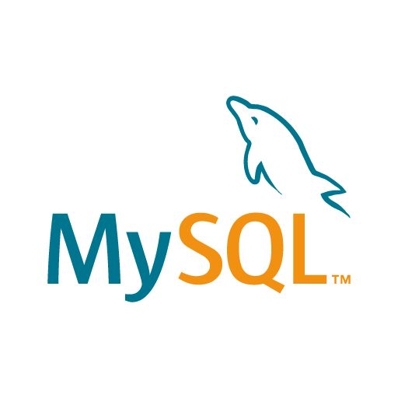
Gambar 2.7 MySQL
(Sumber : https://pin.it/6scfLnC5T)
MySQL adalah sistem manajemen database open-source yang menggunakan bahasa pemrograman SQL (Structured Query Language) untuk mengelola dan mengakses data. MySQL dikenal sebagai database server yang memungkinkan pengguna untuk menyimpan, mengambil, dan mengelola data dengan efisien.
MySQL tersedia dalam dua bentuk lisensi: Free Software dan Shareware. Lisensi GNU General Public License (GPL) memungkinkan penggunaan MySQL secara gratis untuk keperluan pribadi atau komersil tanpa biaya lisensi. Dalam pengembangan perangkat lunak, MySQL sering digunakan untuk menghubungkan aplikasi dengan database melalui bahasa SQL.

Database
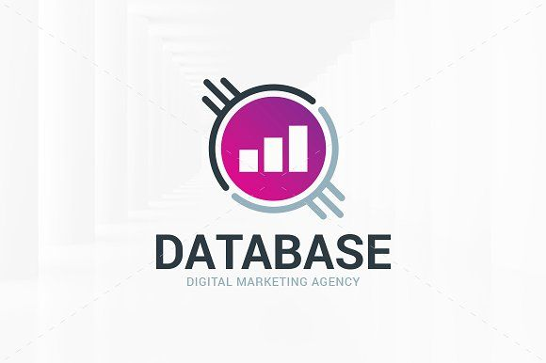
Gambar 2.8 Database
(Sumber : https://pin.it/3QVQgNr4L)
Database, atau basis data, adalah sekumpulan data yang terorganisir dan dikelola berdasarkan kriteria tertentu agar memudahkan akses dan pengelolaan informasi. Database memungkinkan pengguna untuk mencari, menghapus, dan menyimpan data dengan cara yang terstruktur.
Database tidak hanya menyimpan data, tetapi juga menghubungkan berbagai file, arsip, atau tabel dalam media elektronik. Dengan sistem manajemen database, informasi dapat diatur dan diakses dengan cara yang efisien, mendukung berbagai aplikasi dan kebutuhan informasi di era digital.

Visual Studio Code

Gambar 2.9 Visual Studio Code
(Sumber : https://pin.it/7ymZgZzLy)
Visual Studio Code (VS Code) adalah editor source code yang dikembangkan oleh Microsoft dan kompatibel dengan Windows, macOS, dan Linux. VS Code mendukung berbagai bahasa pemrograman dan runtime melalui ekosistem extension yang luas, termasuk JavaScript, TypeScript, Node.js, C++, C#, Java, Python, PHP, dan lainnya.
Karena fleksibilitas dan fitur-fiturnya yang beragam, VS Code menjadi pilihan populer di kalangan pengembang. Editor ini menyediakan alat-alat canggih untuk coding, debugging, dan manajemen proyek, menjadikannya alat yang sangat berguna dalam pengembangan perangkat lunak.

Flowchart
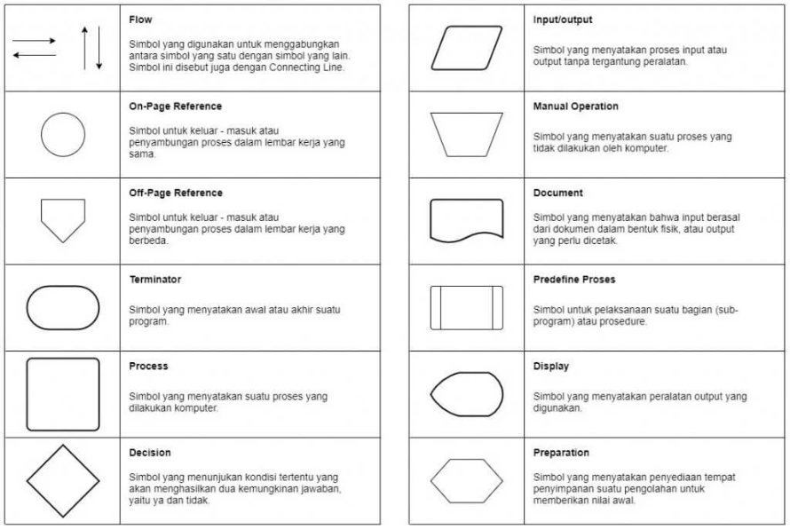
Gambar 2.10 Simbol dan Keterangan Flowchart
(Sumber : https://pin.it/uwVfODHqU)
Flowchart adalah diagram yang menggambarkan alur proses atau logika suatu sistem dengan menggunakan simbol-simbol standar. Flowchart membantu dalam memvisualisasikan langkah-langkah, keputusan, dan alur kerja dalam suatu proses.
Flowchart sering digunakan dalam pengembangan perangkat lunak, perencanaan bisnis, dan manajemen proyek untuk menentukan alur kerja dan mengidentifikasi potensi masalah.

DFD
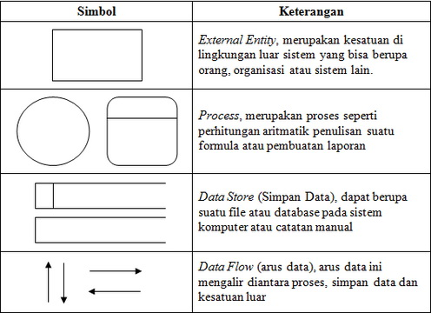
Gambar 2.11 Simbol dan Keterangan DFD
(Sumber:https://images.app.goo.gl/aZ3eDQaF9fxC9Krj6)
Secara umum, pengertian Data Flow Diagram yakni gambaran dari alur informasi yang dimulai dari proses input sampai dengan proses output suatu sistem. Penggunaan DFD dilakukan karena ada banyak alur kerja sulit untuk digambarkan dengan deskripsi kata.
Diagram banyak digunakan karena dianggap lebih efektif. Terlebih pada proses pengembangan (development), DFD mampu menjabarkan dan menganalisis suatu sistem secara lebih mendalam. Analisis inilah yang kemudian akan diterjemahkan dalam coding.
Anda mungkin pernah mendengar istilah flowchart. Meskipun mirip, sejatinya antara DFD dan flowchart berbeda. Flowchart banyak menjelaskan alur kerja dan prosedur pada sistem software, sedangkan DFD hanya menunjukkan alur data pada sistem tersebut.
Penulisan data flow diagram dilakukan secara paralel atau serentak. Berbeda dengan flowchart yang harus dibuat secara berurutan. Meski demikian, keduanya sama-sama dapat dibuat secara manual ataupun menggunakan aplikasi khusus.

ERD
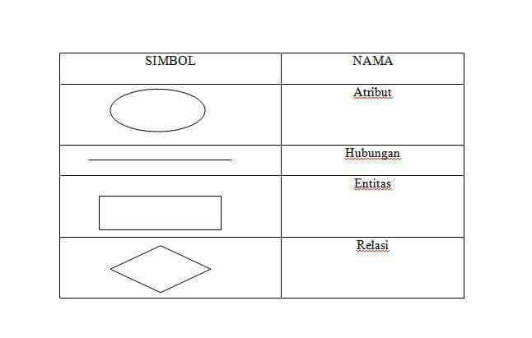
Gambar 2.12 Simbol ERD
(Sumber : https://images.app.goo.gl/RWA6reBK6uMTPAJq8)
Keterangan :
- Atribut: Elemen-elemen yang ada dalam entity dan fungsi. Atribut mendeskripsikan karakter entity. Atribut digambarkan dengan simbol elips.
- Garis (Hubungan): Digunakan untuk menghubugkan entity dengan entity manapun dengan atribut.
- Relasi: Dinamakan relationship atau relasi. Hubungan harus dibedakan antara hubungan bentuk antara entity dengan isi dari hubungan ini sendiri. Hubungan digambarkan dengan simbol ketupat.
- Entitas: Suatu obyek yang dapat didefinisikan dalam lingkungan pemakai dalam konteks sistem yang telah dibuat. Entity digambarkan persegi empat.

Entity Relationship Diagram (ERD) adalah diagram yang digunakan untuk merancang database dengan menggambarkan hubungan antara entitas dan atributnya. ERD membantu dalam merancang struktur database yang terorganisir dengan baik dan mempermudah debugging jika terjadi masalah.
ERD digunakan untuk memvisualisasikan skema database, membuatnya lebih mudah untuk memahami dan mengelola hubungan antar tabel dan data.

Bootstrap

Gambar 2.13 Bootstrap
(Sumber : https://pin.it/7kwvr7qVq)
Bootstrap adalah Framework CSS open-source yang mempermudah pembuatan desain web responsif dengan menyediakan komponen siap pakai seperti tombol, formulir, dan sistem grid 12 kolom. Bootstrap memungkinkan Anda membuat halaman web yang konsisten dan menarik tanpa banyak usaha.
Framework ini juga mendukung desain responsif yang otomatis menyesuaikan dengan berbagai perangkat dan menawarkan plugin JavaScript untuk fungsionalitas tambahan. Dengan dokumentasi lengkap dan opsi kustomisasi, Bootstrap mempercepat proses pengembangan web yang profesional.

BAB III
PROSES PERANCANGAN

DFD (Data Flow Diagram)

DFD Level 0
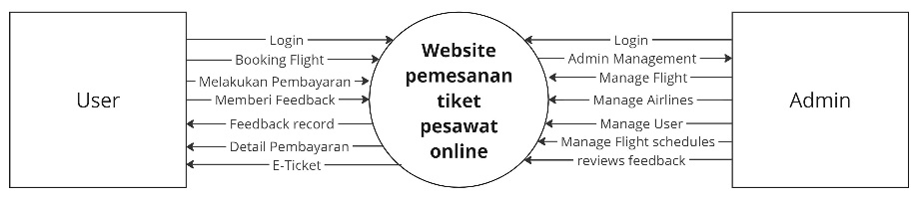
Gambar 3.1 DFD Level 0
Pada gambar DFD Website Edu Smart AI di atas, menggambarkan alur data secara umum antara sistem dengan entitas eksternal, yaitu siswa, guru, admin, dan AI API. Sistem menerima data berupa permintaan pembelajaran, pengelolaan materi, serta manajemen pengguna, kemudian menghasilkan informasi pembelajaran, laporan sistem, dan jawaban berbasis Artificial Intelligence.

DFD Level 1
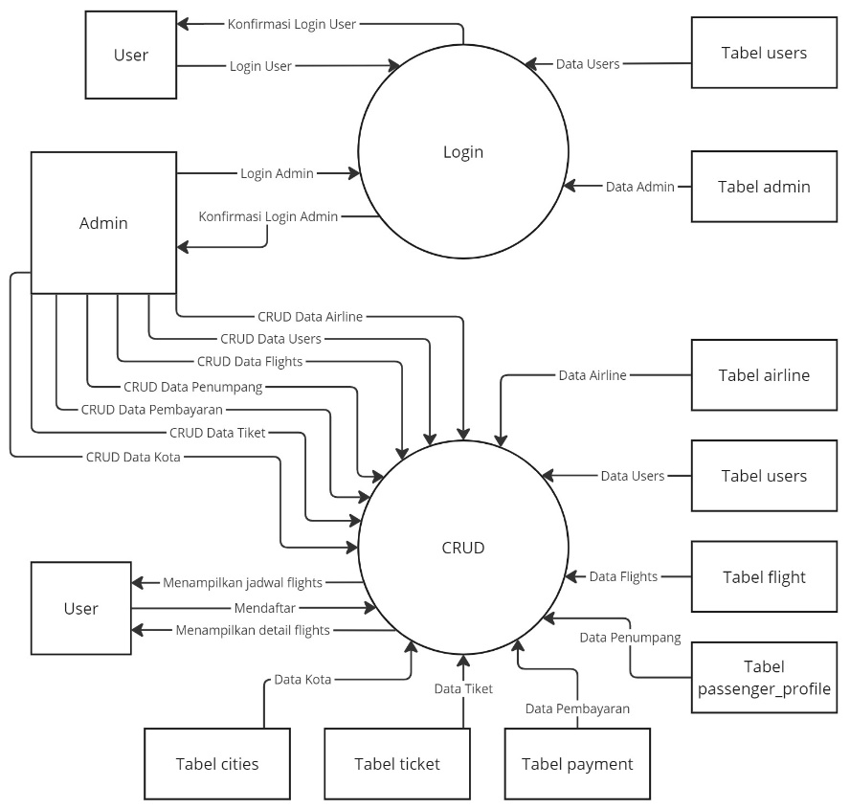
Gambar 3.2 DFD Level 1

Flowchart

Flowchart User
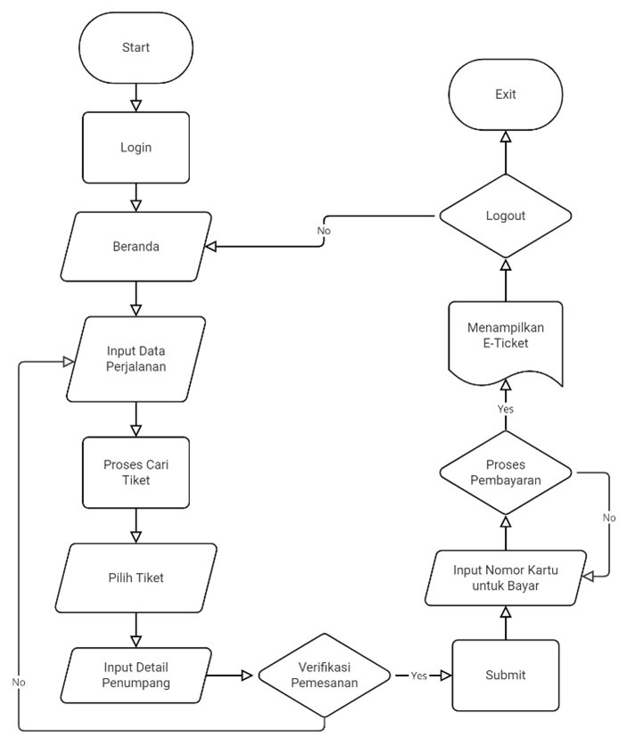
Gambar 3.3 Flowchart User

Flowchart Admin
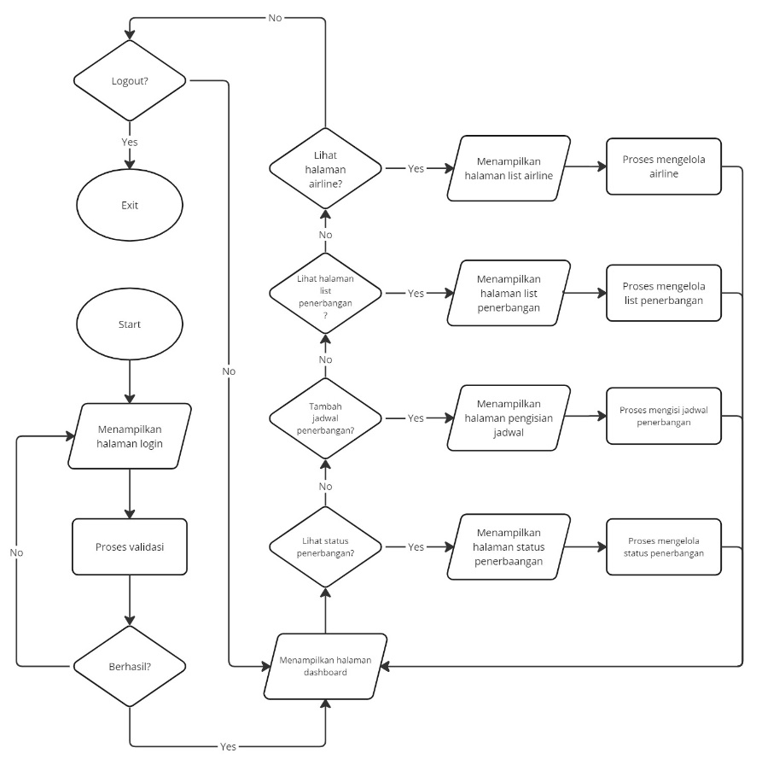
Gambar 3.4 Flowchart Admin

ERD (Entity Relationship Diagram)
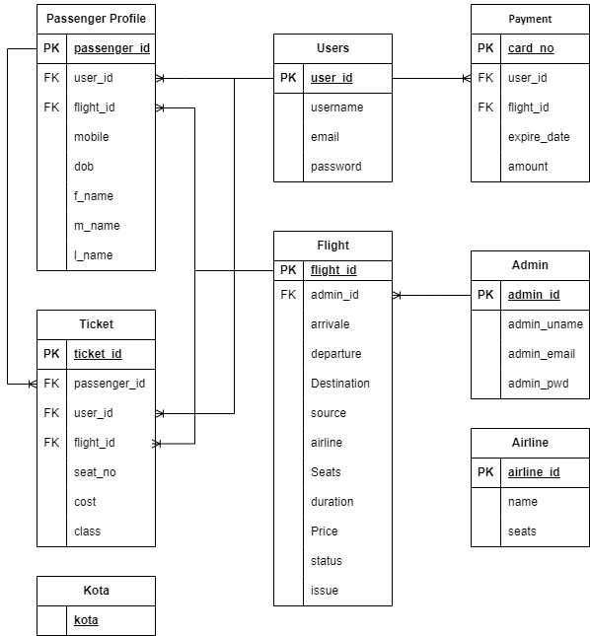
Gambar 3.5 ERD

Tabel
Tabel 3.1 Admin
No | Nama Field | Tipe Data | Keterangan | Atribut
1 | admin_id | int (11) | Primary Key | -
2 | admin_uname | varchar (20) | - | -
3 | admin_email | varchar (50) | - | -
4 | admin_pw | varchar(100) | - | -

Tabel 3.2 Airline
No | Nama Field | Tipe Data | Keterangan | Atribut
1 | airline_id | int (11) | Primary Key | -
2 | nama | varchar (20) | - | -
3 | seats | int (11) | - | -

Tabel 3.3 Users
No | Nama Field | Tipe Data | Keterangan | Atribut
1 | user_id | int (11) | Primary Key | -
2 | username | varchar (20) | - | -
3 | email | varchar (50) | - | -
4 | password | varchar (80) | - | -

Tabel 3.4 Flight
No | Nama Field | Tipe Data | Keterangan | Atribut
1 | flight_id | int(11) | Primary Key | -
2 | admin_id | int(11) | Index | -
3 | arrivale | datetime | - | -
4 | departure | datetime | - | -
5 | destination | varchar (20) | - | -
6 | source | varchar (20) | - | -
7 | airline | varchar (20) | - | -
8 | seats | varchar (80) | - | -
9 | duration | varchar (20) | - | -
10 | price | int(11) | - | -
11 | status | varchar (6) | - | -
12 | issue | varchar (50) | - | -

Tabel 3.5 Passenger_profile
No | Nama Field | Tipe Data | Keterangan | Atribut
1 | passenger_id | int(11) | Primary Key | -
2 | user_id | int(11) | Index | -
3 | flight_id | int(11) | Index | -
4 | mobile | varchar (80) | - | -
5 | dob | datetime | - | -
6 | f_name | varchar (20) | - | -
7 | m_name | varchar (20) | - | -
8 | l_name | varchar (20) | - | -

Tabel 3.6 Payment
No | Nama Field | Tipe Data | Keterangan | Atribut
1 | card_no | varchar(16) | Primary Key | -
2 | user_id | int(11) | Index | -
3 | flight_id | int(11) | Index | -
4 | expire_date | varchar(5) | - | -
5 | amount | int(11) | - | -

Tabel 3.7 Ticket
No | Nama Field | Tipe Data | Keterangan | Atribut
1 | ticket_id | int(11) | Primary Key | -
2 | passenger_id | int(11) | Index | -
3 | flight_id | int(11) | Index | -
4 | user_id | int(11) | Index | -
5 | seat_no | varchar(10) | - | -
6 | cost | int(11) | - | -
7 | class | varchar(3) | - | -

Tabel 3.8 Kota
No | Nama Field | Tipe Data | Keterangan | Atribut
1 | kota | varchar (20) | - | -

Rancangan Tampilan Website / Mock Up

Design Halaman Login Admin
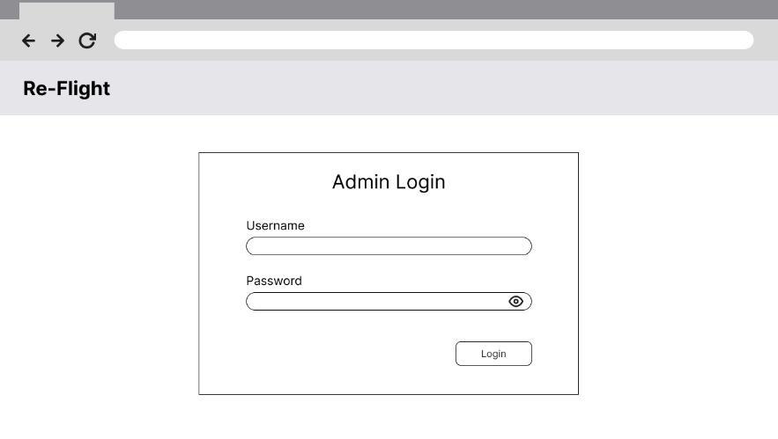
Gambar 3.6 Design Halaman Login Admin

Design Halaman Dashboard Admin
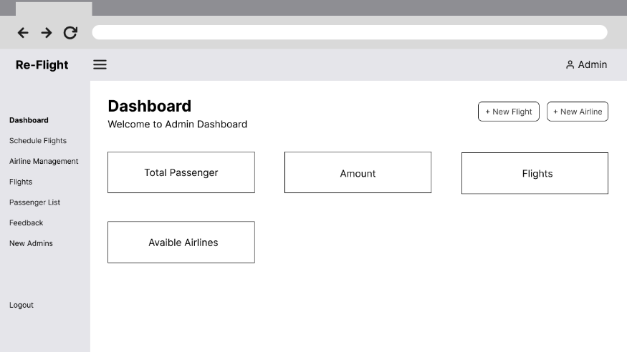
Gambar 3.7 Design Halaman Dashboard Admin

Design Halaman Tambah Flight
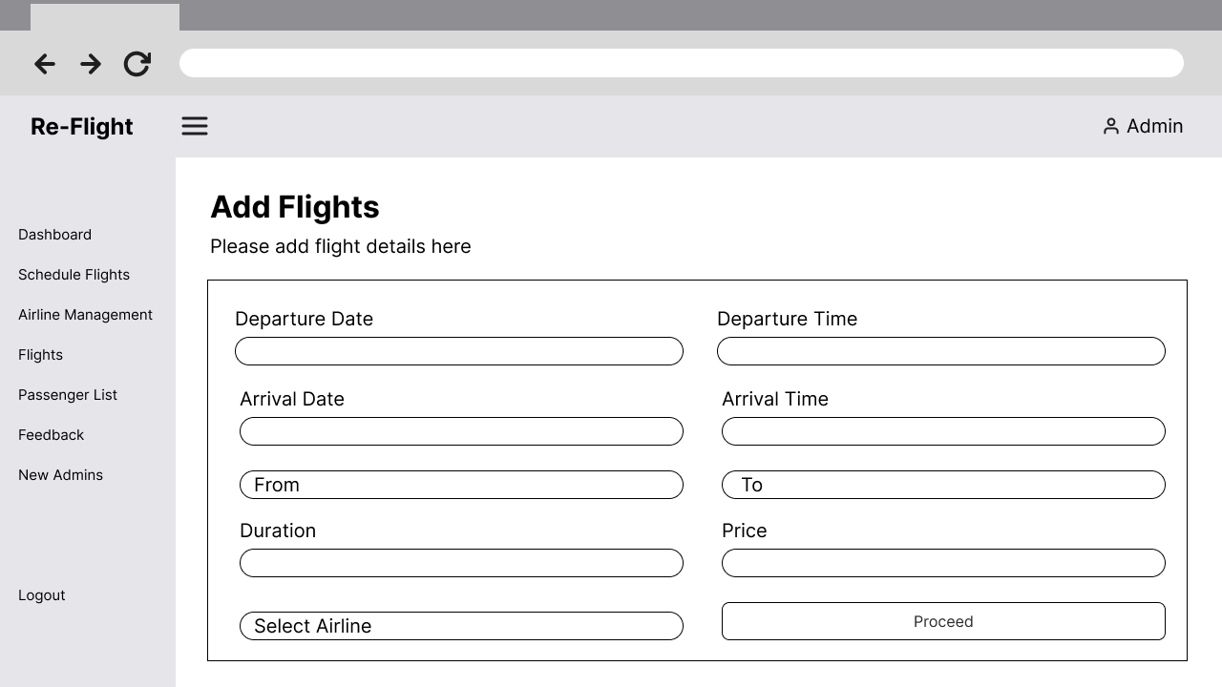
Gambar 3.8 Design Halaman Tambah Flight

Design Halaman Edit Flight
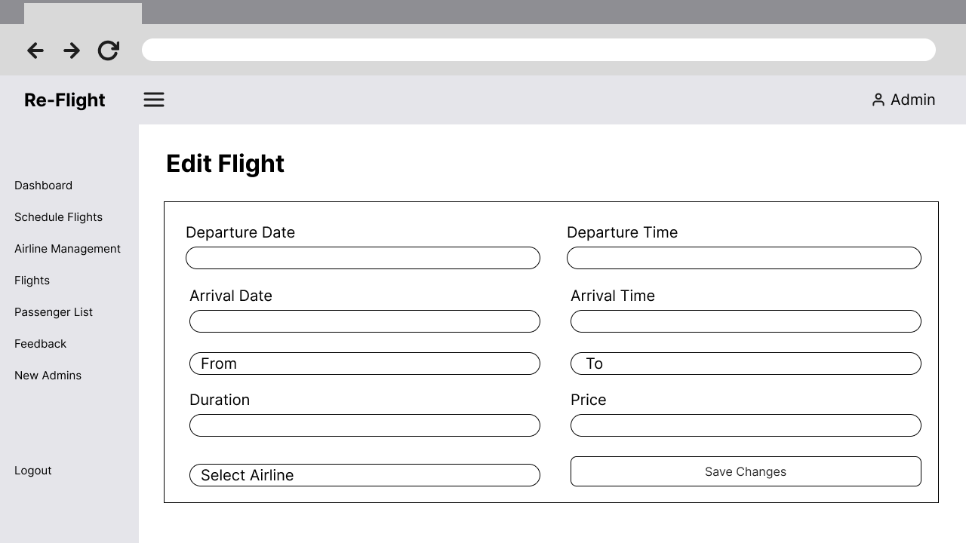
Gambar 3.9 Design Halaman Edit Flight

Design Halaman List Flight
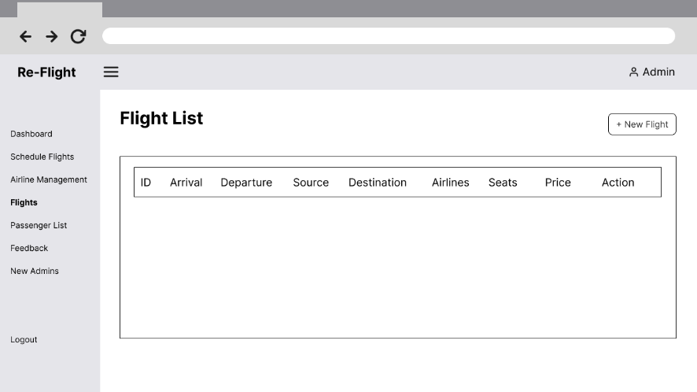
Gambar 3.10 Design Halaman List Flight

Design Halaman Tambah Data Airline
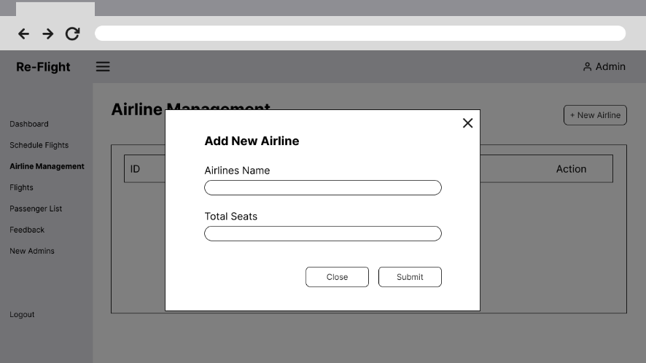
Gambar 3.11 Design Halaman Tambah Data Airline

Design Halaman Edit Data Airline
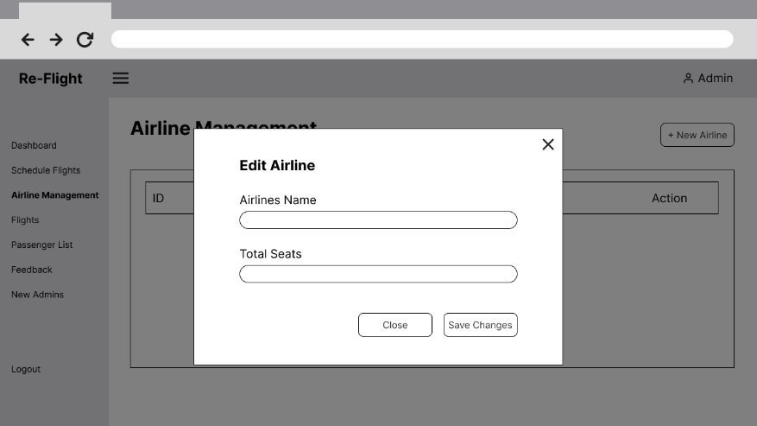
Gambar 3.12 Design Halaman Edit Data Airline

Design Halaman Manage Airline
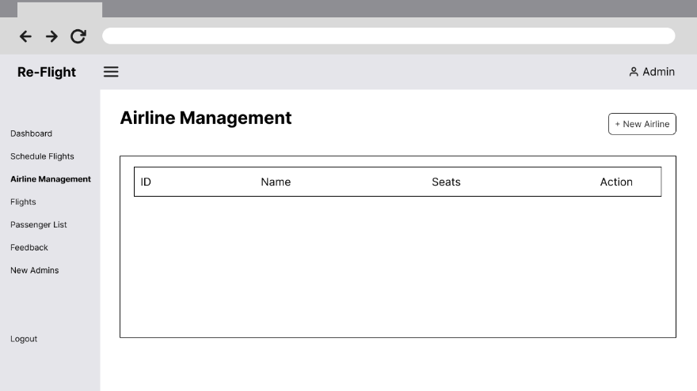
Gambar 3.13 Design Halaman Manage Airline

Design Halaman Login User
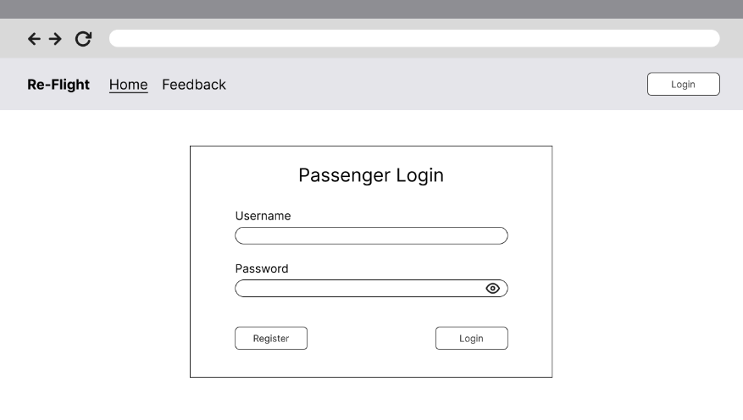
Gambar 3.14 Design Halaman Login User

Design Halaman Register User
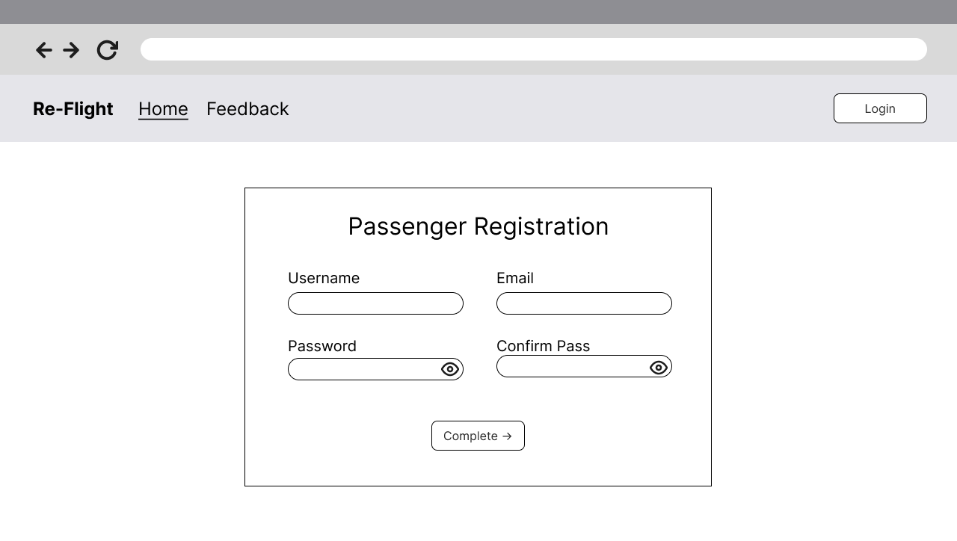
Gambar 3.15 Design Halaman Registrasi User

Design Halaman Utama User
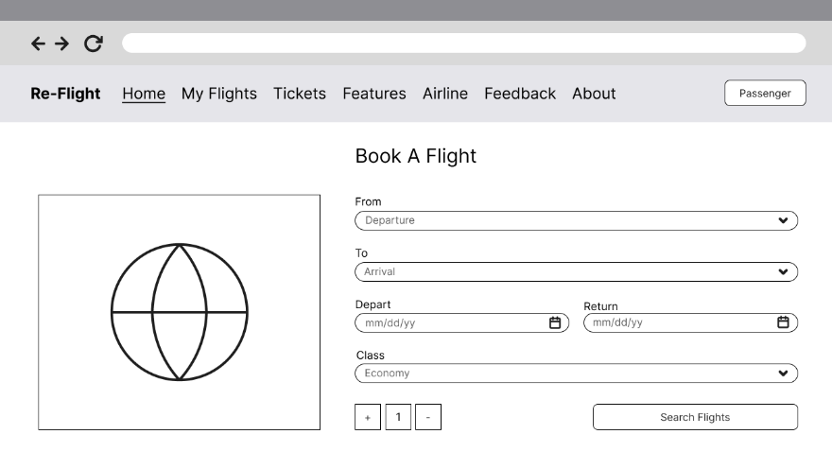
Gambar 3.16 Design Halaman Utama User

Design Halaman Hasil Pencarian Jadwal
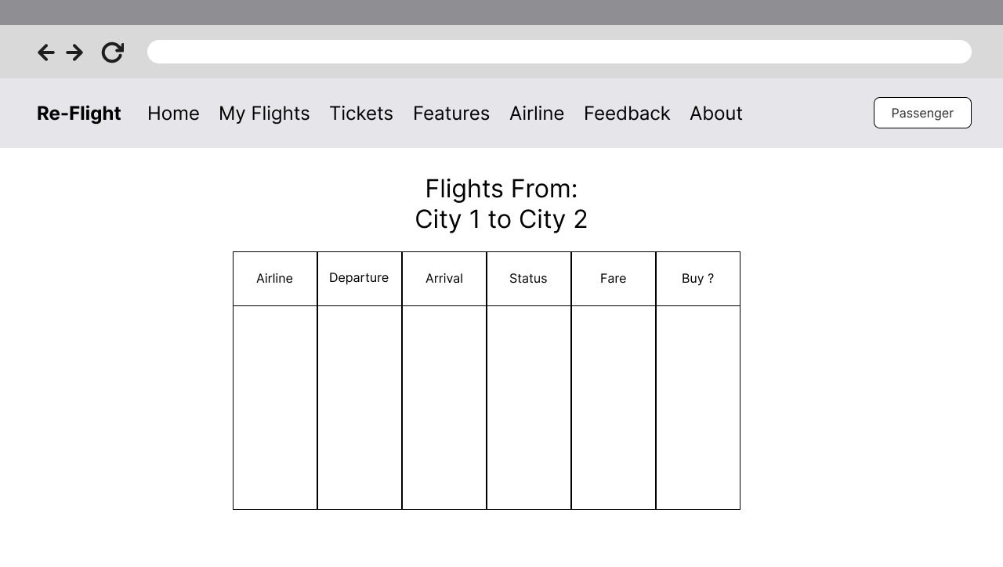
Gambar 3.17 Design Halaman Hasil Pencarian Jadwal

Design Halaman Form Detail Passenger
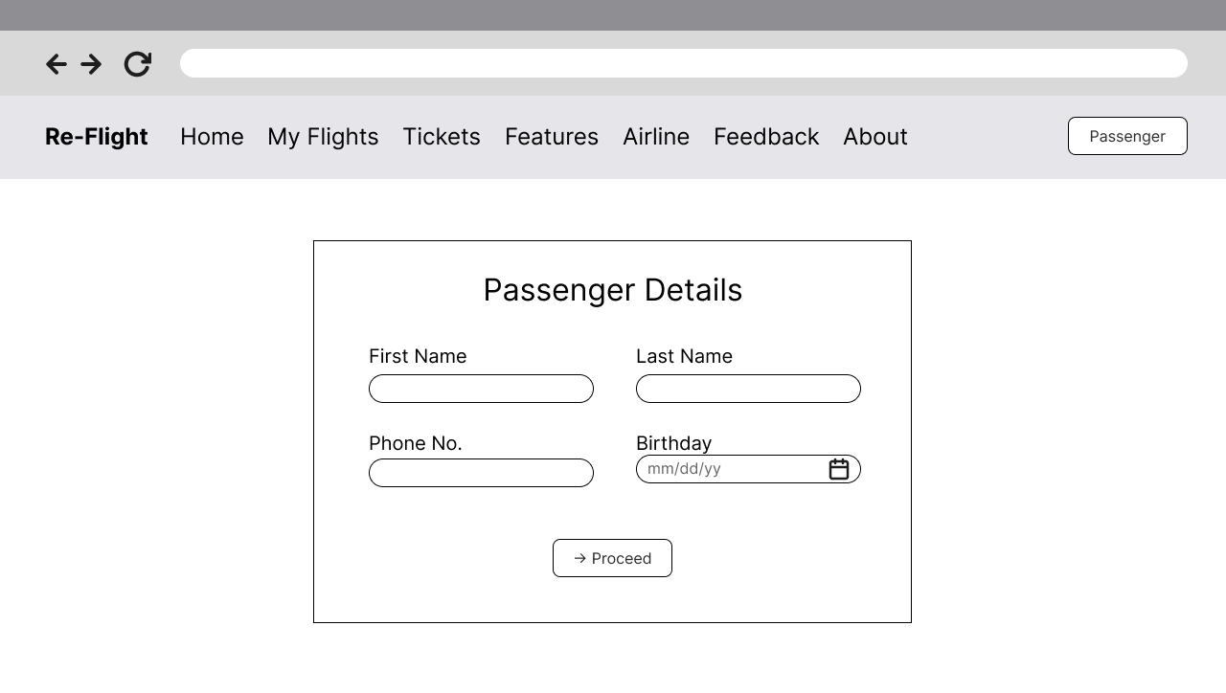
Gambar 3.18 Design Halaman Form Detail Passenger

Design Halaman Pembayaran
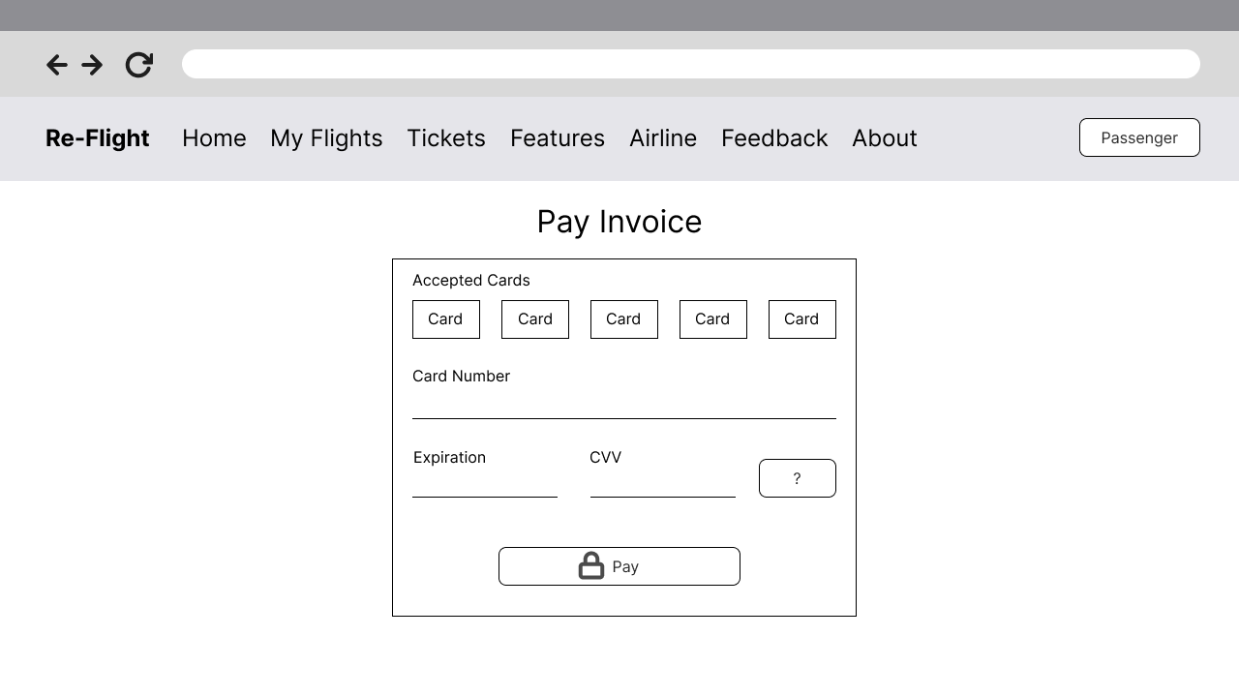
Gambar 3.19 Design Halaman Pembayaran

Design Halaman Status Penerbangan Passenger
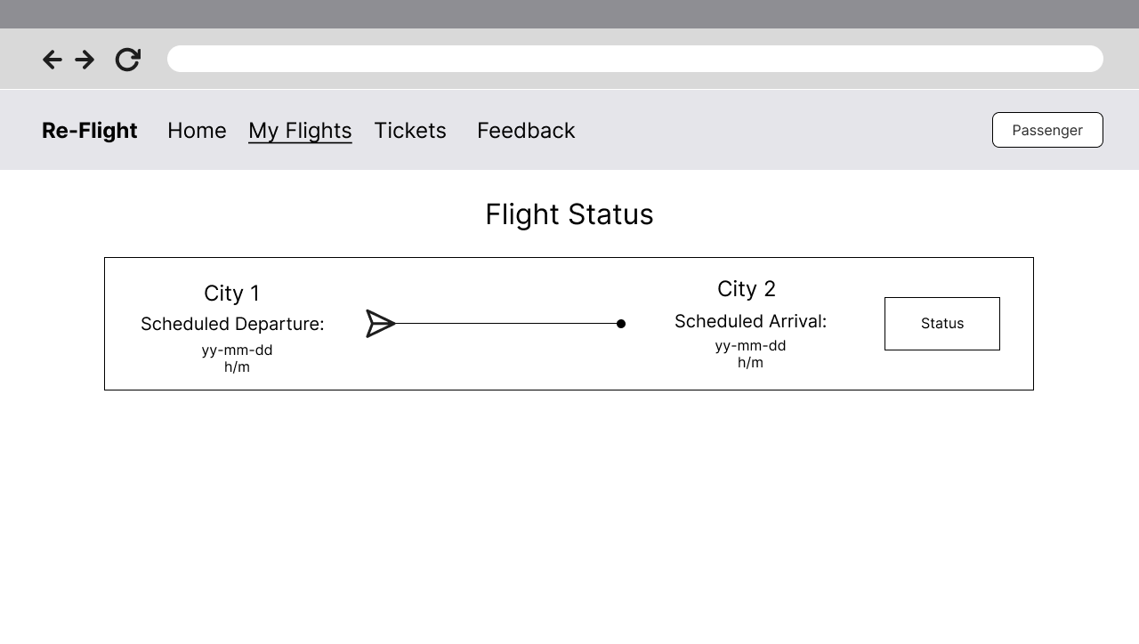
Gambar 3.20 Design Halaman Status Penerbangan Passenger

Design Halaman E-Ticket
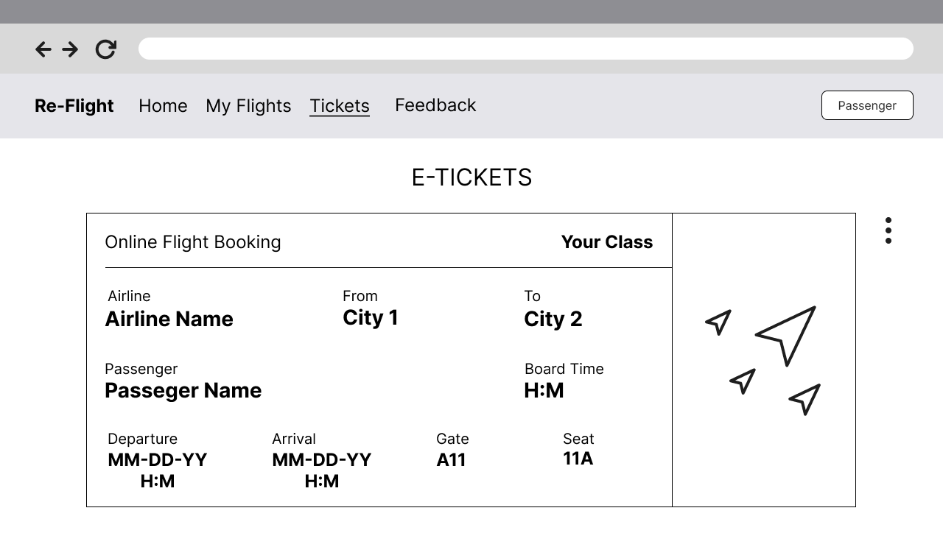
Gambar 3.21 Design Halaman E-Ticket

Design Halaman Feedback
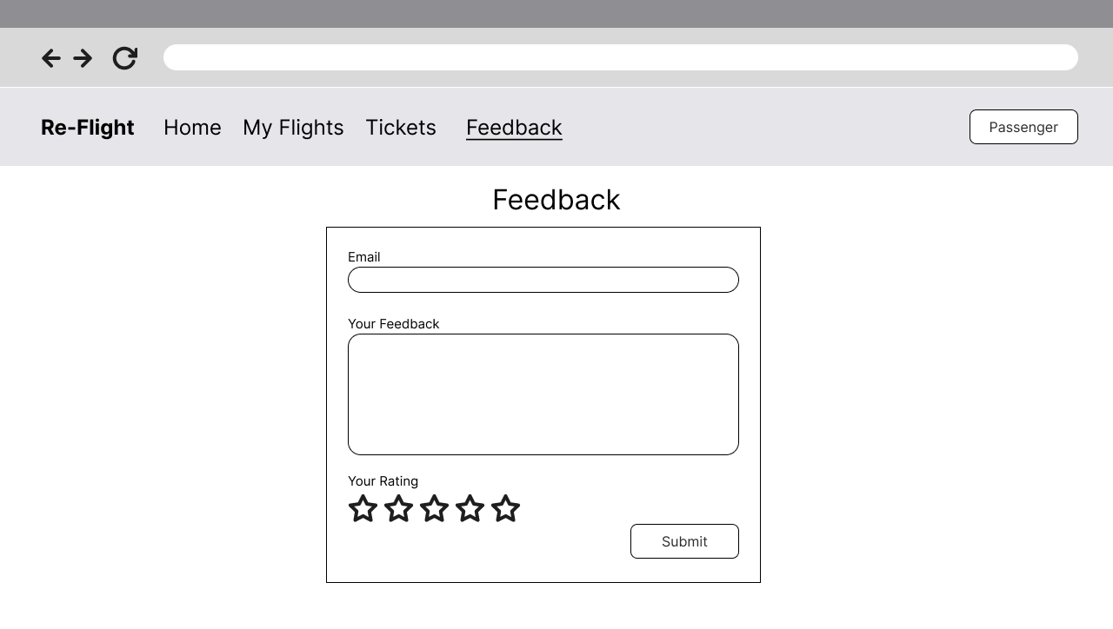
Gambar 3.22 Design Halaman Feedback

BAB IV
HASIL DAN PEMBAHASAN

Form Registrasi Pengguna
Pada halaman ini, pengguna yang belum pernah menggunakan website dapat melakukan registrasi.
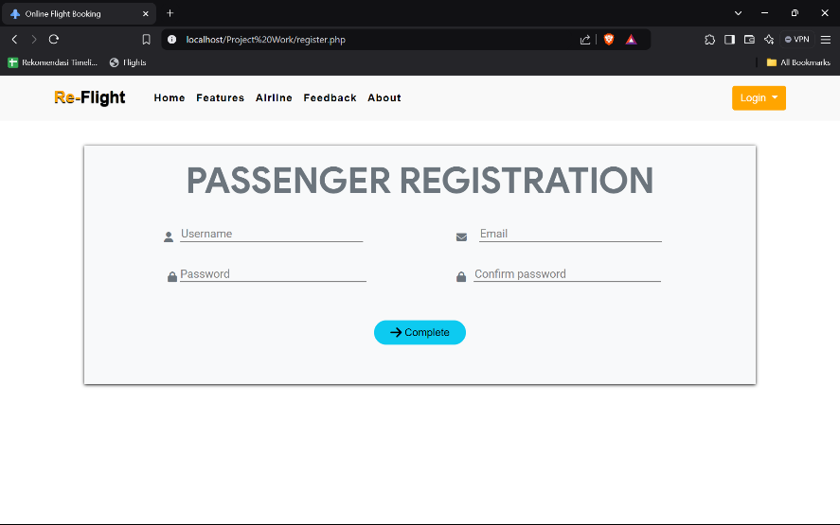
Gambar 4.1 Form Registrasi Pengguna

Form Login Pengguna
Pada halaman login berikut hanya pengguna yang dapat melakukan login.
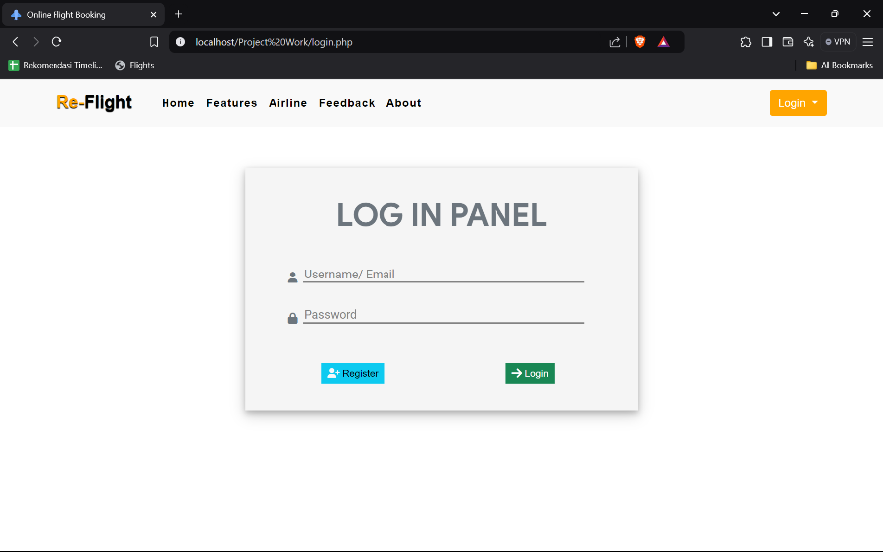
Gambar 4.2 Form Login Pengguna

Tampilan Halaman Beranda Pengguna
Ini adalah halaman utama yang menampilkan informasi tentang website ini, seperti keunggulan, maskapai, kontak, dan tentang travel agensinya. Jika tombol “Book Place” ditekan, akan menuju ke bagian pemesanan tiket.
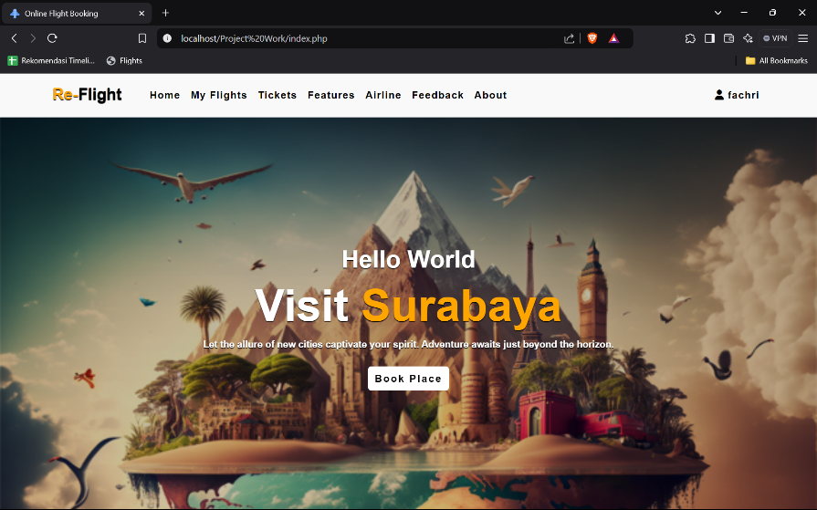
Gambar 4.3 Tampilan Halaman Beranda Pengguna

Gambar 4.3

Tampilan Profile Pengguna
Tampilan ini disebut modal, ia akan tampil saat kita menekan nama pengguna di kanan atas website. Memberikan opsi edit profil dan keluar website.
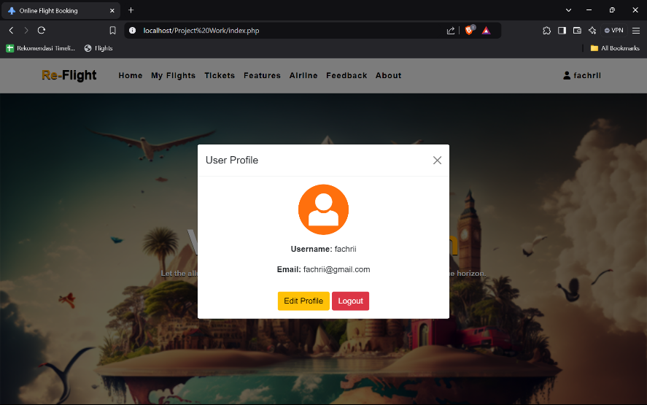
Gambar 4.4 Tampilan Profil Pengguna

Tampilan Edit Profile Pengguna
Jika tombol edit profil di tekan, maka akan muncul tampilan berikut. Pengguna dapat mengganti username, email dan password.
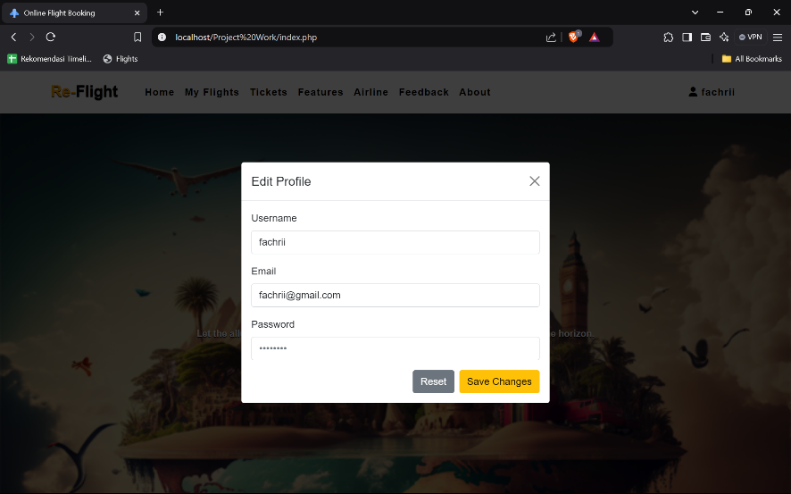
Gambar 4.5 Tampilan Edit Profil Pengguna

Tampilan Tentang Keunggulan Agensi Travel
Pada saat pengguna menggulir ke bawah mereka akan menemukan informasi tentang keunggulan menggunakan web ini.
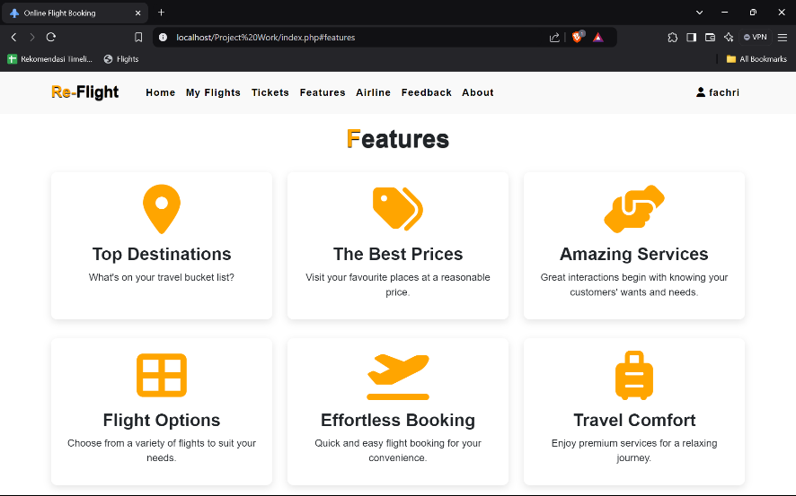
Gambar 4.6 Tampilan Tentang Keunggulan Agensi Travel

Tampilan Tentang Maskapai Terbaik
Pada bagian ini berisi gambar gambar maskapai terbaik di agensi ini, gambar bisa di klik untuk menuju ke website resmi maskapainya.
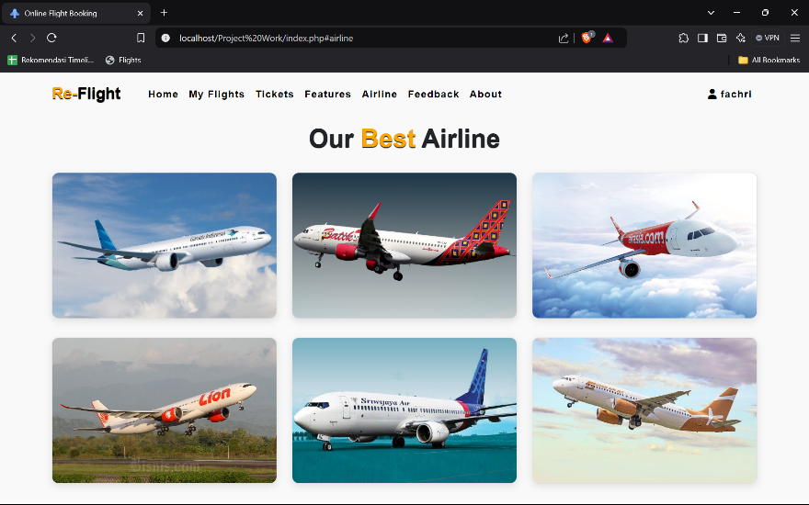
Gambar 4.7 Tampilan Tentang Maskapai Terbaik

Tampilan Informasi Tentang Agensi Travel
Ini adalah bagian yang berisi tentang profil agensi travelnya.
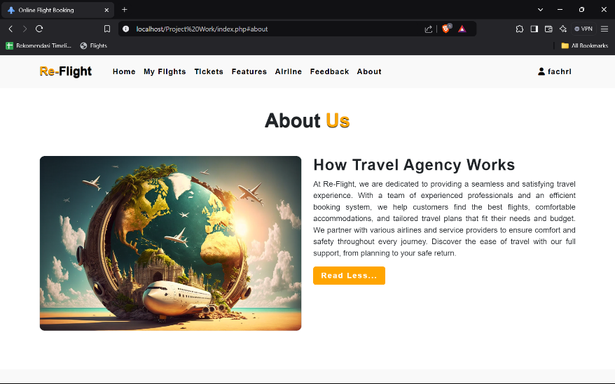
Gambar 4.8 Tampilan Informasi Tentang Agensi Travel

Tampilan Tautan Media Sosial Agensi Travel
Ini adalah bagian bawah beranda pengguna yang berisi tautan sosial media agensi travel dan lokasi agensi travelnya.
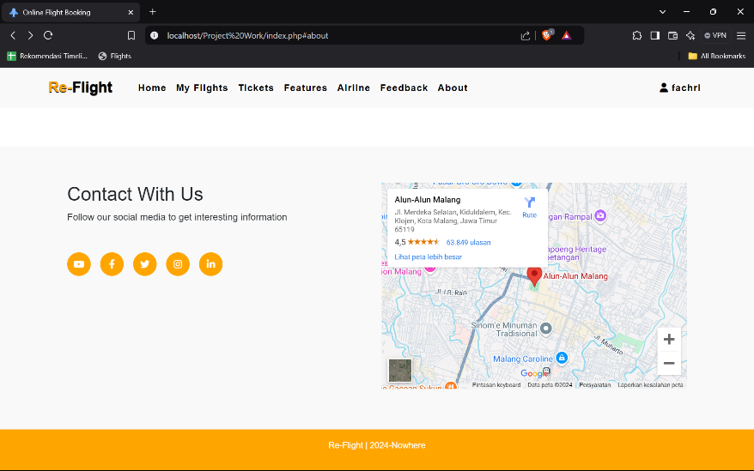
Gambar 4.9 Tampilan Tautan Media Sosial Agensi Travel

Tampilan Cari Jadwal Penerbangan
Pada halaman berikut terdapat formulir untuk mencari jadwal tiket. Pengguna dapat mengisi dari kota mana mau kemana, kapan berangkat kapan kembali, kelas pesawat serta jumlah penumpang.
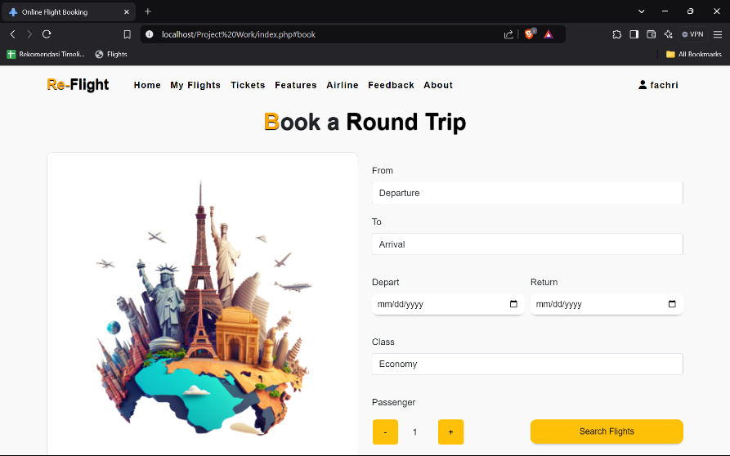
Gambar 4.10 Tampilan Cari Jadwal Penerbangan

Tampilan Hasil Pencarian Jadwal
Pada halaman berikut terdapat tampilan yang berisi jadwal penerbangan yang telah dicari, bila jadwal tersedia maka akan ditampilkan dalam tabel, bila tidak ada maka akan ditampilkan teks “Maaf Jadwal Sedang Tidak Tersedia”.
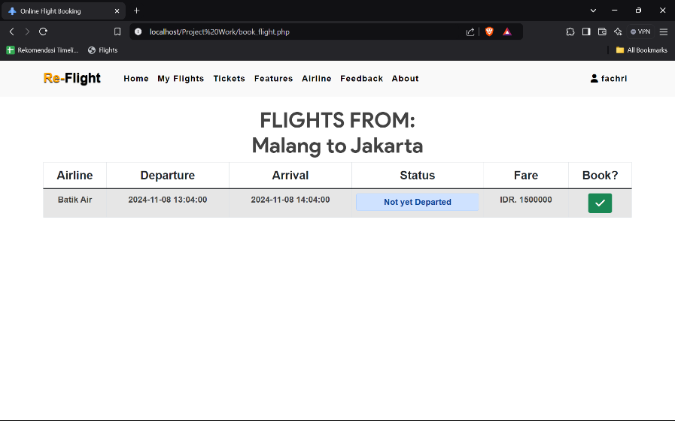
Gambar 4.11 Tampilan Hasil Pencarian Jadwal

Form Detail Penumpang
Jika pengguna memilih untuk membelli tiket, mereka akan diarahkan ke halaman berikut dan diminta untuk mengisi form detail penumpang yang berisi nama depan, tengah, belakang, lalu ada nomor kontak, serta tanggal lahir.
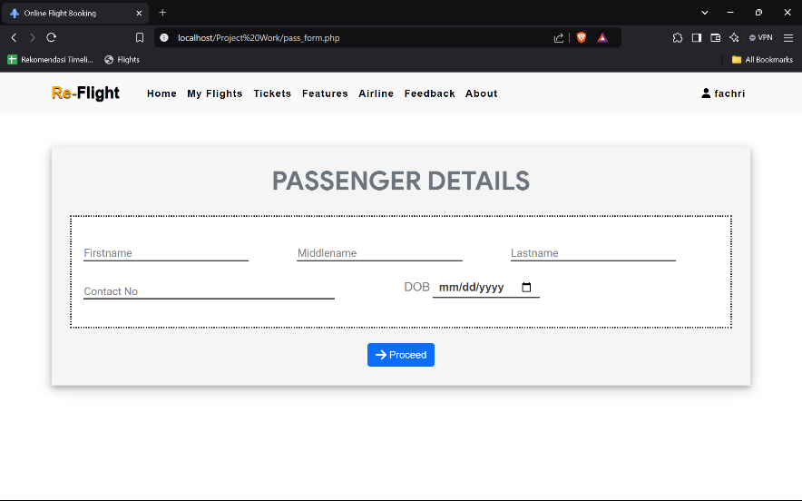
Gambar 4.12 Form Detail Penumpang

Tampilan Halaman Pembayaran
Setelah mengisi detail penumpang dengan benar, pengguna akan diarahkan ke halaman pembayaran. Pengguna diminta untuk mengisi nomor kartu, expiration, dan CVV atau 3 digit angka di belakang kartu.
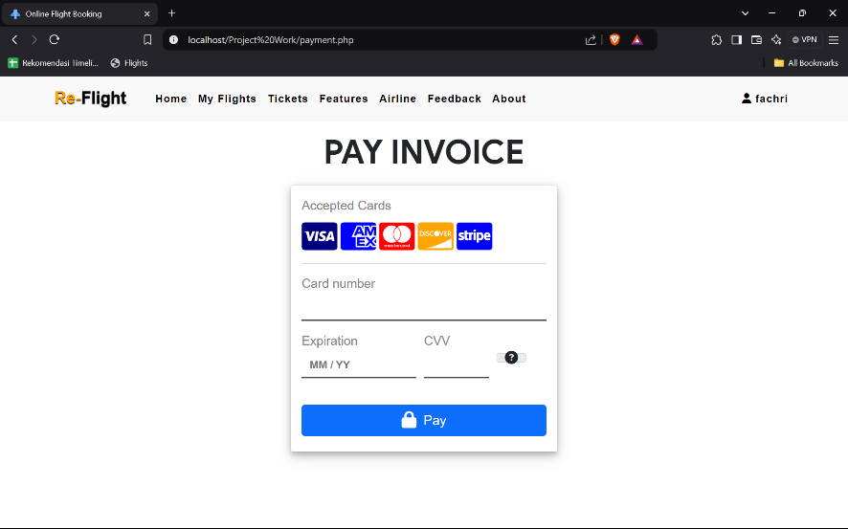
Gambar 4.13 Tampilan Halaman Pembayaran

Tampilan Jika Pembayaran Berhasil
Pada saat pembayaran berhasil dilakukan, akan muncul notifikasi seperti berikut ini. Pengguna dapat melihat status dan E-Ticketnya pada halaman My Flights dan Tickets.
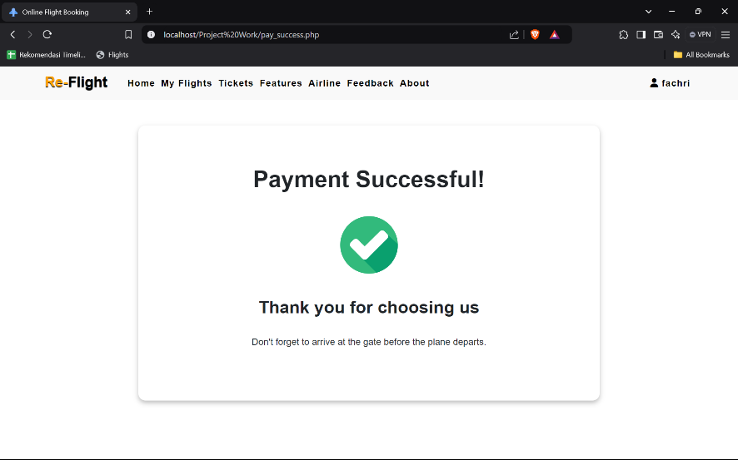
Gambar 4.14 Tampilan Pembayaran

Tampilan Status Penerbangan
Pada halaman ini pengguna dapat mengecek status penerbangan mereka.
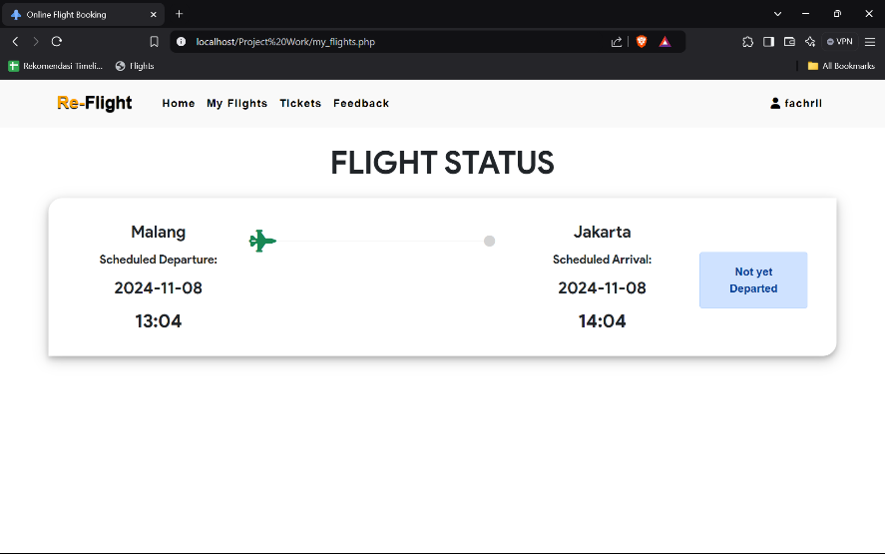
Gambar 4.15 Tampilan Status Penerbangan

Tampilan E-Ticket
Halaman berikut menampilkan E-Ticket yang telah jadi. Didalamnya berisi detail seperti nama maskapai, kelas, darimana-kemana, nama penumpang, serta waktu keberangkatan dan sampai. Pengguna juga dapat print tiket dan membatalkan tiket.
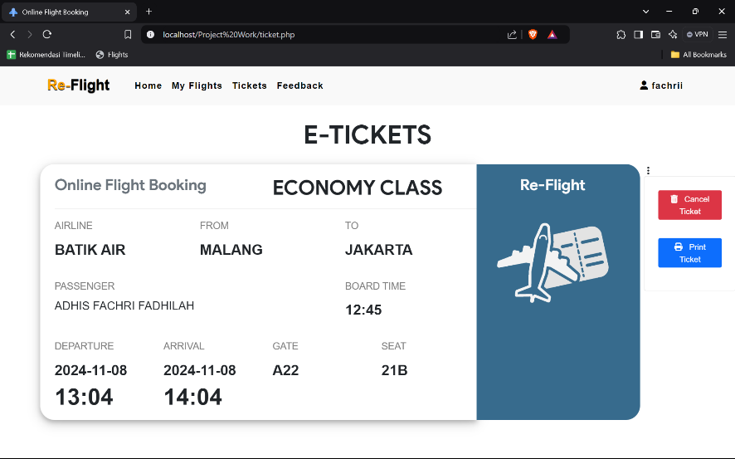
Gambar 4.16 Tampilan E-Ticket

Tampilan Form Feedback
Pada halaman ini pengguna dapat menyampaikan umpan baliknya ke pihak agensi travel.
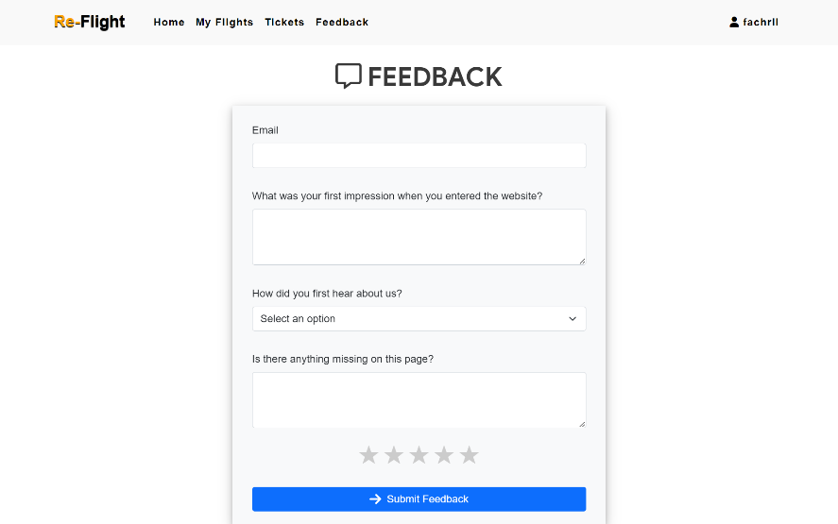
Gambar 4.17 Tampilan Form Feedback

Tampilan Login Admin
Berikut merupakan tampilan login admin. Admin tidak dapat melakukan registrasi.
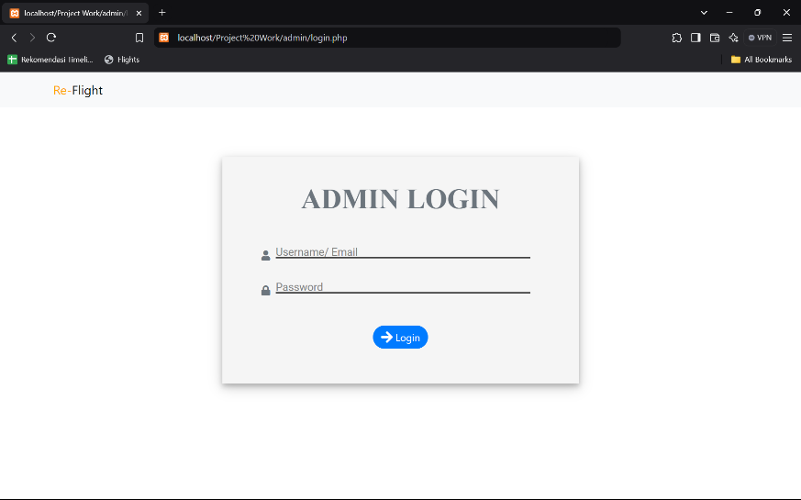
Gambar 4.18 Tampilan Login Admin

Tampilan Dashboard Admin
Berikut merupakan tampilan dashboard admin yang menampilkan data langsung seperti total penumpang, jumlah tunai yang diperoleh, jumlah jadwal, dan jumlah maskapai.
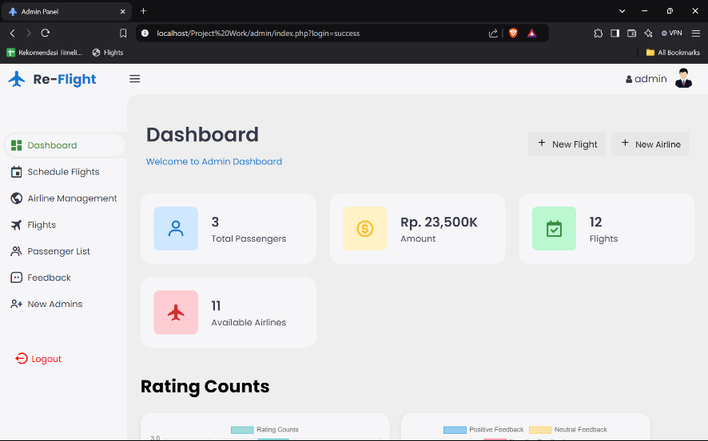
Gambar 4.19 Tampilan Dashboard Admin

Tampilan Jadwal Hari Ini
Berikut merupakan tampilan jadwal pada hari ini, admin dapat mengelola jadwal dan mengubah status penerbangan seperti tertunda, sedang dalam perjalanan, dan sampai.
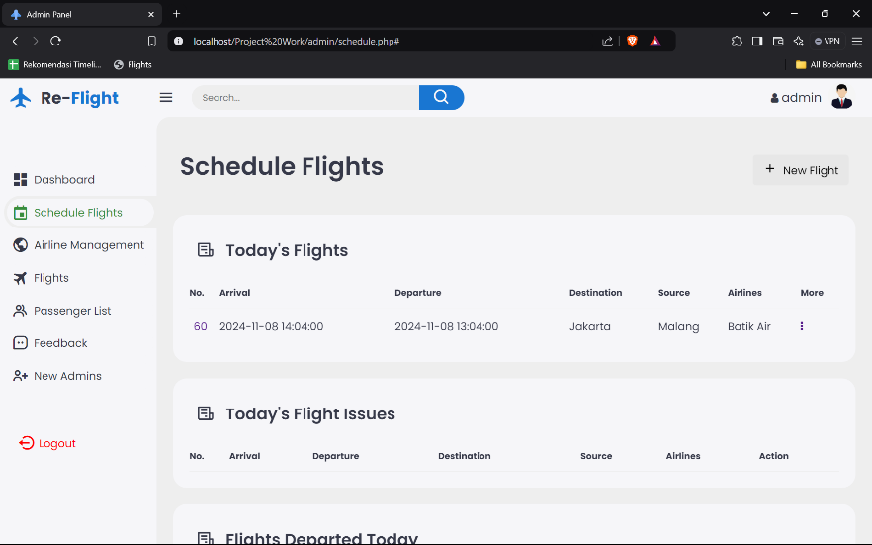
Gambar 4.20 Tampilan Jadwal Hari Ini

Tampilan Halaman Maskapai
Pada tampilan halaman berikut terdapat beberapa data yang berisi ID, Nama, dan Jumlah Kursi. Pada tampilan halaman tersebut juga terdapat beberapa action seperti cari, tambah, edit, dan hapus.
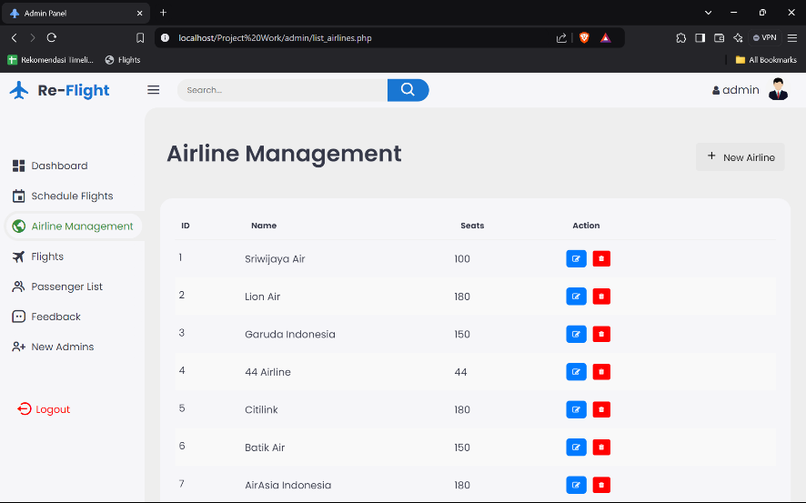
Gambar 4.21 Tampilan Halaman Maskapai

Tampilan Tambah Maskapai
Berikut merupakan tampilan action tambah data pada halaman maskapai.
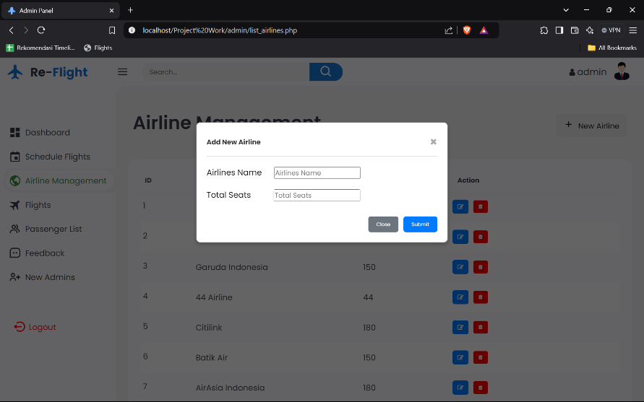
Gambar 4.22 Tampilan Tambah Data Maskapai

Tampilan Edit Data Maskapai
Berikut merupakan tampilan action edit data pada halaman data maskapai.
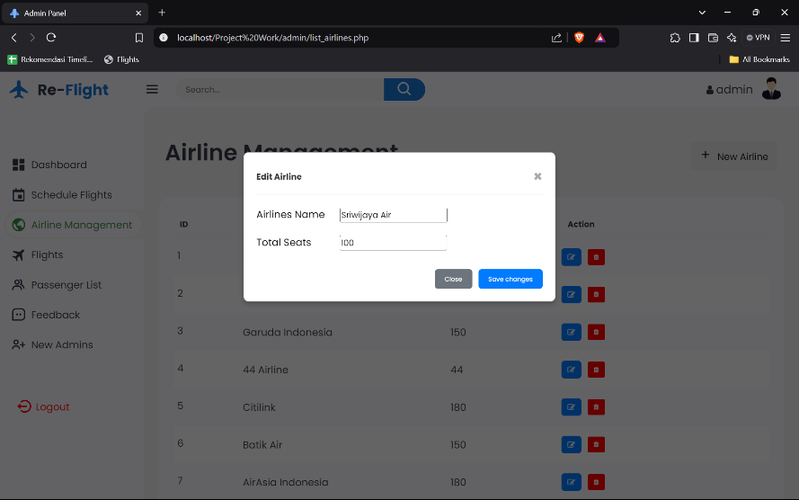
Gambar 4.23 Tampilan Edit Data Maskapai

Tampilan Jadwal Penerbangan
Pada tampilan halaman berikut terdapat beberapa data yang berisi ID, Kapan Sampai, Kapan Berangkat, Dari Mana, Tujuan, Maskapai, Jumlah Kursi, dan Harga. Pada tampilan halaman tersebut juga terdapat beberapa action seperti cari, tambah, edit, dan hapus.
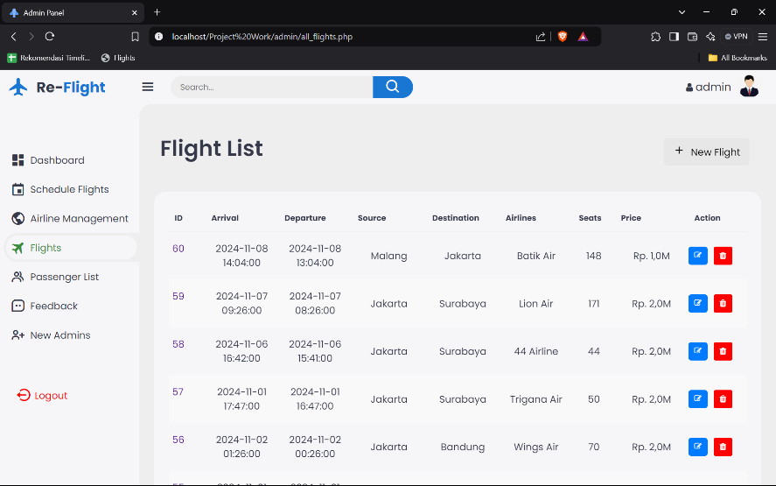
Gambar 4.24 Tampilan Jadwal Penerbangan

Tampilan Tambah Jadwal Penerbangan
Berikut merupakan tampilan halaman tambah jadwal pada halaman tambah jadwal penerbangan.
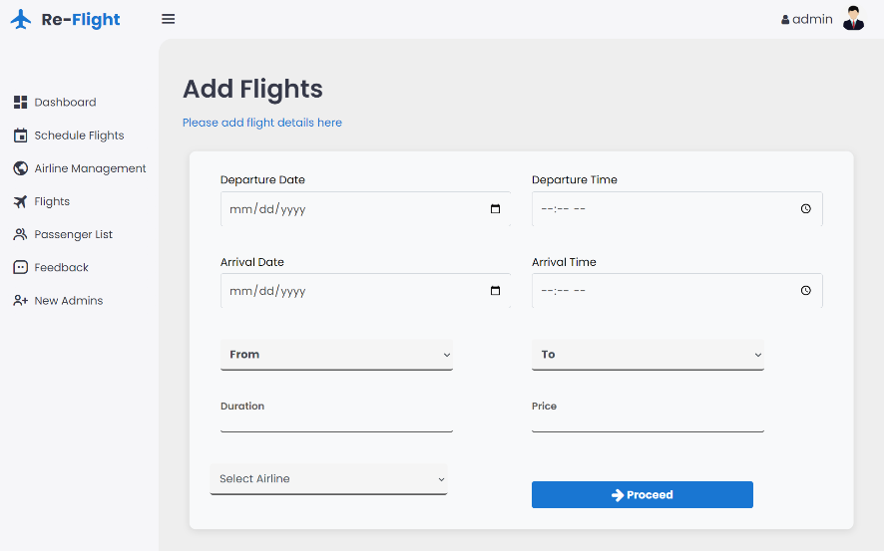
Gambar 4.25 Tampilan Tambah Jadwal Penerbangan

Tampilan Edit Jadwal Penerbangan
Berikut merupakan tampilan halaman edit jadwal pada halaman edit jadwal penerbangan.
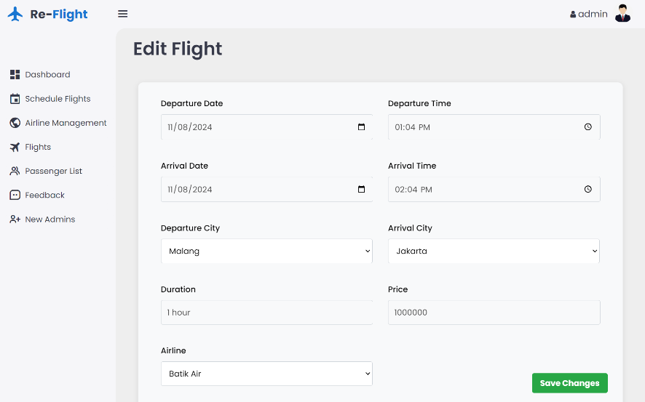
Gambar 4.26 Tampilan Edit Jadwal Penerbangan

Tampilan Daftar Penumpang Tanpa ID Penerbangan
Berikut merupakan tampilan halaman daftar penumpang yang tanpa mengambil ID dari halaman jadwal penerbangan. Admin diminta untuk memilih ID jadwal terlebih dahulu.
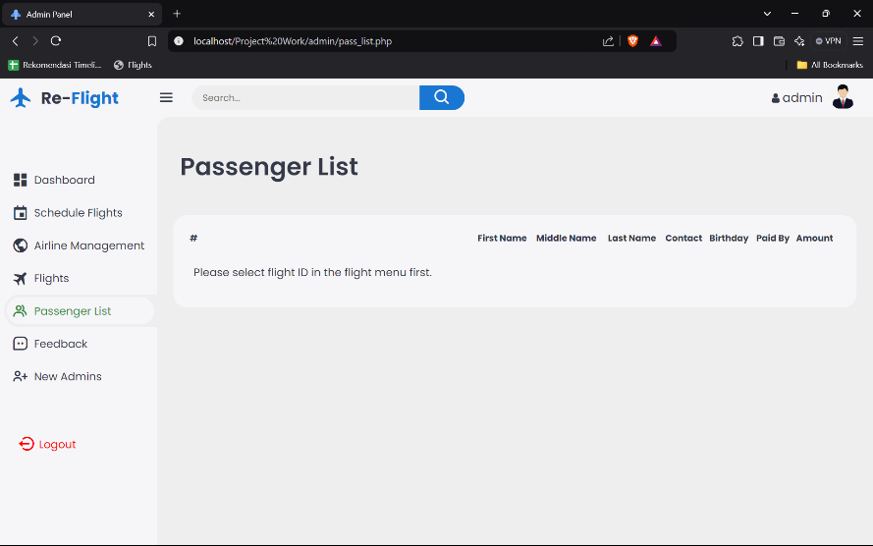
Gambar 4.27 Tampilan Daftar Penumpang Tanpa ID Penerbangan

Tampilan Daftar Penumpang Dengan ID Penerbangan
Berikut merupakan tampilan daftar penumpang bila admin telah memilih ID. Pada tabel terdapat beberapa data yang berisi Nama Penumpang (nama depan, tengah, belakang), Nomor Kontak, Dibayar Oleh, dan Jumlah yang harus dibayar.
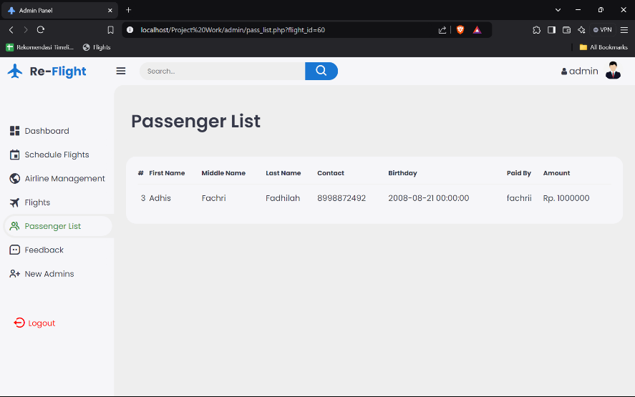
Gambar 4.28 Tampilan Daftar Penumpang Dengan ID Penerbangan

Tampilan Ulasan Pengguna
Berikut merupakan tampilan yang berisi diagram dari ulasan para pengguna.
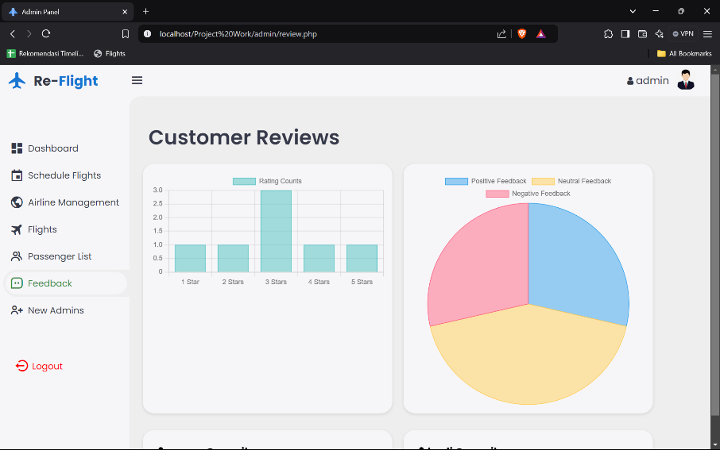
Gambar 4.29 Tampilan Ulasan Pengguna

Tampilan Tambah Admin Baru
Berikut merupakan tampilan tambah admin baru. Karena admin tidak dapat melakukan registrasi, maka hanya admin yang dapat membantu admin baru registrasi.
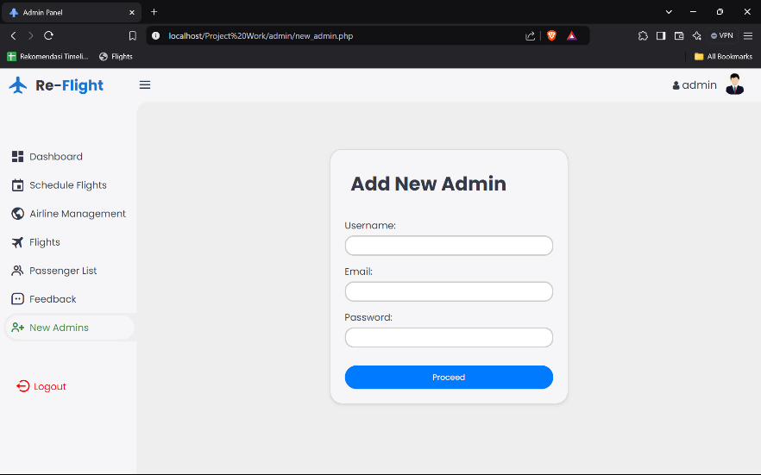
Gambar 4.30 Tampilan Tambah Admin Baru

BAB V
KESIMPULAN DAN SARAN

Kesimpulan
Website pemesanan tiket pesawat online dibuat dengan tujuan memudahkan admin dalam mengelola data dan calon penumpang dalam melakukan proses pembelian tiket peswat dengan mudah. Website ini juga dibuat dengan tampilan yang mudah digunakan agar admin dan calon penumpang tidak kesulitan dalam menggunakan website ini. Dalam website ini admin bisa menambahkan data ke dalam tabel dan melakukan crud dan untuk calon penumpang bisa melakukan pembelian tiket.

Saran
Dalam pembuatan Website Pemesanan E-Ticket ini masih terdapat banyak kekurangan. Oleh karena itu perlu dilakukan pengembangan dan penyempurnaan lebih lanjut. Adapun saran agar website ini bisa berfungsi dengan lebih optimal dan lebih menarik adalah sebagai berikut:
1. Penambahan fitur chat.
2. Penambahan fitur profile untuk admin.
3. Penambahan fitur perkiraan cuaca.
4. Pengembangan fitur pembayaran yang kompleks.
5. Penambahan opsi pilihan pembayaran yang lain.

DAFTAR PUSTAKA
Merdeka.com. "Pengertian HTML Lengkap dengan Fungsi dan Sejarah Kemunculannya." (https://www.merdeka.com/trending/pengertian-html-lengkap-dengan-fungsi-dan-sejarah-kemunculannya-kln.html) [Tanggal akses: 01 oktober 2024].

Merdeka.com. "Mengenal Website: Pengertian, Jenis, dan Cara Melindunginya dari Gangguan." (https://www.merdeka.com/jabar/mengenal-website-pengertian-jenis-dan-cara-melindunginya-dari-gangguan-15391-mvk.html) [Tanggal akses: 01 oktober 2024].

Telkom University IT. "Pengertian dan Fungsi Cascading Style Sheet (CSS) pada Website." (https://it.telkomuniversity.ac.id/pengertian-dan-fungsi-cascading-style-sheet-css-pada-websit) [Tanggal akses: 01 oktober 2024].

Biznetgio.com. "Apa Itu PHP?" (https://www.biznetgio.com/news/apa-itu-php) [Tanggal akses: 01 oktober 2024].

Amazon Web Services. "What is JavaScript?" (https://aws.amazon.com/id/what-is/javascript) [Tanggal akses: 02 oktober 2024].

Biznetgio.com. "Apa Itu XAMPP?" (https://www.biznetgio.com/news/apa-itu-xampp) [Tanggal akses: 02 oktober 2024].

Biznetgio.com. "Apa Itu MySQL?" (https://www.biznetgio.com/news/apa-itu-mysq) [Tanggal akses: 02 oktober 2024].

Gramedia.com. "Apa Itu Database?" (https://www.gramedia.com/best-seller/apa-itu-database) [Tanggal akses: 02 oktober 2024].

Revou.co. "Kosakata Visual Studio Code." (https://revou.co/kosakata/visual-studio-code) [Tanggal akses: 03 oktober 2024].

Coding Studio Indonesia. "Data Flow Diagram (DFD) adalah." (https://codingstudio.id/blog/data-flow-diagram-adalah/) [Tanggal akses: 03 oktober 2024].

Gramedia.com. "Flowchart." (https://www.gramedia.com/literasi/flowchart/) [Tanggal akses: 03 oktober 2024].

Dicoding.com. "Memahami ERD (Entity Relationship Diagram)." (https://www.dicoding.com/blog/memahami-erd/) [Tanggal akses: 03 oktober 2024].

BIODATA PENULIS

Penulis dilahirkan di Kota Malang, 21 Agustus 2008. Penulis yang biasa dipanggil dengan nama “Fachri” ini memiliki nama lengkap Adhis Fachri Fadhilah, dan merupakan anak kedua dari 2 bersaudara. Penulis telah menempuh pendidikan formal yaitu di TK Cendrawasih Kebonagung, SDN Kebonagung 1, dan SMPN 1 Wagir. Setelah lulus dari SMPN 1 Wagir tahun 2023, Penulis meneruskan pendidikan di SMK PGRI 3 Malang di Bidang Keahlian Teknik Informasi dan Komunikasi, Kompetensi Keahlian Rekayasa Perangkat Lunak pada tahun 2023 dan terdaftar dengan Nomor Induk 23987/2036.063. Disaat SMK Penulis aktif mengikuti kegiatan Ekstrakurikuler Paskibra. Berikut ini adalah email Penulis yang bisa dihubungi, adhisfachri6@gmail.com dan media sosial penulis yang masih aktif, Instagram @studychrisy.

